Атоми заліза є однією з найтиповіших та найпоширеніших домішок у так званому сонячному кремнії – монокристалічному та полікристалічному матеріалах, які використовуються для створення сонячних елементів [1,2]. Водночас залізо є надзвичайно шкідливим з точки зору деградації параметрів фотоелектричних перетворювачів. Причиною цього є пов’язані з міжвузловими атомами металу енергетичні рівні, розташовані неподалеку від середини забороненої зони і які характеризуються порівняно великим значенням поперечного захоплення електронів. Як наслідок, ці рівні є ефективними рекомбінаційними центрами в дірковому кремнії і їх наявність є причиною суттєвого зниження часу життя неосновних носіїв заряду та зниження величин струму короткого замикання, напруги холостого ходу та ефективності роботи відповідних сонячних елементів. Зрозуміло, що питання оцінки концентрації атомів заліза є дуже важливим. Існує чимало методів, які дозволяють оцінити концентрацію домішок. Серед них можна виділити інфрачервону томографію, DLTS, метод термостимулюваних струмів, вторинна іонна мас-спектроскопія тощо.
З іншого боку, чи не найпоширенішим методом паспортизації сонячних елементів є вимірювання вольт-амперних характеристик. При аналізі отриманих таким чином результатів у випадку кремнієвих сонячних елементів широко використовується дводіодна модель, відповідно до якої зв’язок між струмом І та напругою V неосвітленої структури описується виразом [3]
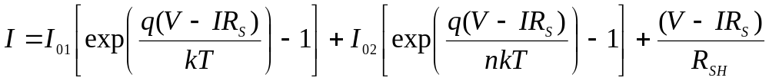, (1)
де перший пов’язаний з процесами рекомбінації у квазі-нейтральній області, другий – в області просторового заряду, третій – струм шунтування; R_{S} – послідовний опір, R_{SH} – опір шунтування, n – фактор неідеальності. У спрощеному випадку рекомбінації в рамках моделі Шоклі-Ріда-Хола нерідко припускається, що n = 2. Проте таке припущення є справедливим лише симетрично легованого діоду при рекомбінації на енергетичних рівнях, розташованих посередині забороненої зони напівпровідника і мають однакові поперечні перерізи захоплення електронів та дірок [4]. В реальних структурах величина фактору неідеальності менша 2 і, загалом, залежить від параметрів рекомбінаційних центрів, у тому числі і від їх концентрації [5,6].
У даній роботі проведено дослідження взаємозв’язку величини фактору неідеальності та концентрації заліза в кремнієвому сонячному елементі з метою розробки методу оцінки концентрації домішки шляхом аналізу вольт-амперних характеристик. Для цього ВАХ структур з різною кількістю домішкового заліза моделювалися за допомогою одновимірного стимулятора сонячних елементів SCAPS – программного пакету, розробленого на факультеті електроніки та інформаційних систем університету міста Гент (Бельгія) [7-10].
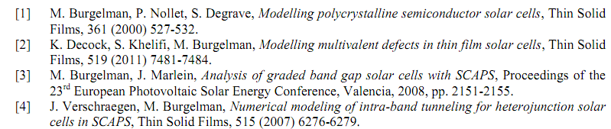
Зауважимо, що даний пакет достатньо широко використовується для моделювання різноманітних сонячних елементів – див. наприклад [11-13]. Отримані ВАХ апроксимувалися згідно з рівнянням дводіодної моделі, що дозволяло оцінити величину фактору неідеальності.

2. Параметри моделювання
2.1. Структура сонячного елементу та використані наближення
Для моделювання використовувалась типова структуру монокристалічного сонячного елементу, зображена на Рис.2.1. Основними параметрами, які враховувалися при обчисленнях були товщини електронного та діркового прошарків, концентрація донорної N_{D} та акцепторної N_{A} домішок в прошарках, концентрація домішкового заліза N_{Fe}, температура. Використані величини параметрів наведено в Табл.2.1. Вважалося, що має місце повна іонізація легуючих домішок (концентрація основних носіїв заряду співпадає з концентрацією легантів), залізо рівномірно розподілено по р-області (більш детально про параметри дефектів див. в п.2.3), акцепторною домішкою є бор.

n-Si

p-Si
0
-d_{n}
d_{p}
Рис.2.1. Структура сонячного елементу, використана для моделювання

Табл.2.1. Параметри, що використовувалися у розрахунках
Параметр | Діапазон значень, що використовувалися при розрахунках
d_{n}, мкм | 0,5
d_{р}, мкм | 300
N_{D}, см⁻³ | 10¹⁹
N_{A}, см⁻³ | 10¹⁵÷10¹⁷
N_{Fe}, см⁻³ | 10¹⁰÷10¹³
T, K | 290÷330
V, B | 0÷0,62

При моделюванні ВАХ бралися до уваги лише рекомбінаційні струми в об’ємі напівпровідника. При цьому розглядалися два окремі випадки, а саме.
1) Вважалося що відбувається лише рекомбінація на дефектах відповідно до моделі Шоклі-Ріда-Хола. В цьому випадку темп рекомбінації описується виразом [14]
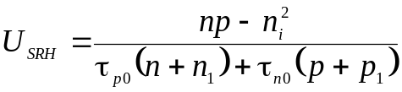, (2.1)
де n_{i} – концентрація носіїв у власному напівпровіднику,
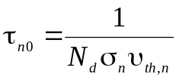, (2.2)
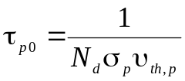, (2.3)
N_{d} – концентрація дефектів, σ_{n} та σ_{p} – поперечні перерізи захоплення дефектом електронів та дірок, відповідно; υ_{th,n} та υ_{th,р} – теплові швидкості електронів та дірок, відповідно;
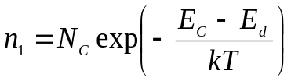, (2.4)
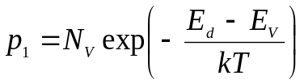, (2.5)
N_{C} та N_{V} – ефективні густини станів поблизу дна зони провідності та вершини валентної зони, відповідно; Е_{С} та E_{V} – енергетичні положення дня зони провідності та вершини валентної зони, відповідно; Ε_{d} – енергетичне положення рівня, пов’язаного з дефектом.
2) Враховувалася як рекомбінація Шоклі-Ріда-Хола, так і рекомбінації внаслідок між зонних переходів та Оже-процесів. В останніх двох випадках
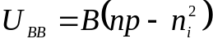, (2.6)
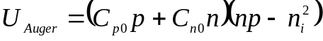, (2.6)
де В – коефіцієнт міжзонної рекомбінації, С_{р0} та C_{n0} – коефіцієнти Оже-рекомбінації.
Отримані ВАХ апроксимувалися відповідно до рівняння (1), при цьому вважалося що R_{S} = 0, R_{SH} прямує до нескінченності. При апроксимації використовувався метод диференційної еволюції. Приклад апроксимації наведено на Рис.2.2.

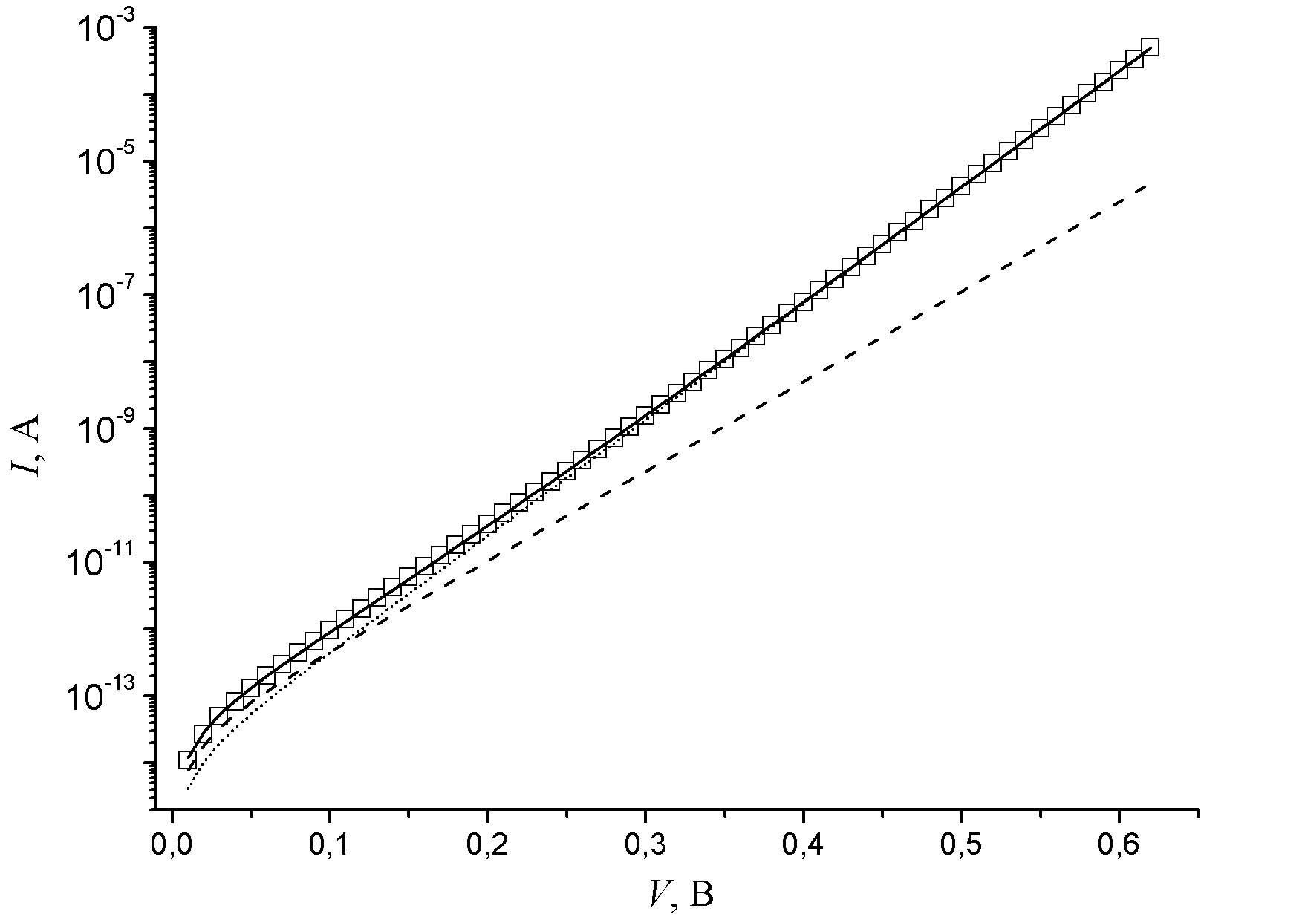
Рис.2.2. Змоделювана ВАХ (точки) та результат її апроксимації (лінія). N_{A}=10¹⁷ см⁻³, N_{Fe}=10¹³ см⁻³, T = 290 К. Штриховою та пунктирною лініями показані компоненти струму, пов’язані з рекомбінаційними процесами в області просторового заряду та квазінейтральній області відповідно.

2.2 Температурні залежності параметрів кремнію.
Пакет SCAPS при моделюванні не враховує температурних залежностей параметрів напівпровідників (за виключенням теплової швидкості носіїв та густин рівнів у дозволених зонах). Тому для підвищення точності розрахунків для кожної з використаних температур створювався свій проект, в якому параметри матеріалу сонячного елементу задавалися відповідно до відомих з літератури значень. А саме, у розрахунках використовувалися наступні значення параметрів та їх температурні залежності.
Ширина забороненої зони E_{G} обчислювалась, використовуючи формулу Varshni [15]:
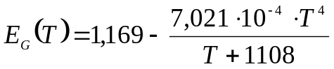. (2.6)
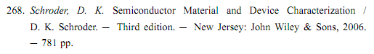
При цьому враховувалось звуження забороненої зони ΔE_{G} внаслідок легування (співвідношення Slotboom) [14,16]:
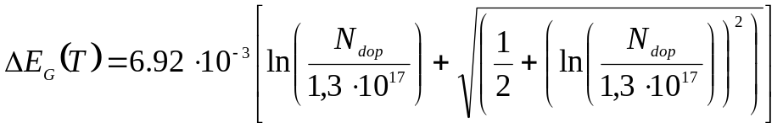. (2.7)
де N_{dop} – концентрація легуючої домішки (N_{A} чи N_{D} залежно від шару). При використанні у виразі (2.7) значення концентрацій легантів у см⁻³, результат дає звуження забороненої зони в еВ.
При обчисленні теплових швидкостей носіїв використовувались вирази з роботи [17]:
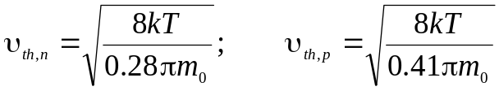. (2.8)
Дані цієї роботи використовувалися і для обчислення ефективних густин станів поблизу границь заборонених зон:
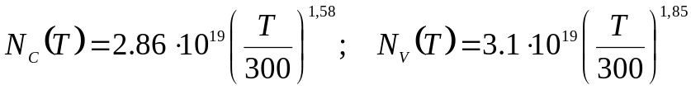. (2.9)
Температурні залежності рухливостей електронів μ_{n} та дірок μ_{p} обраховувалися з використанням співвідношення Caughey–Thomas [15]:
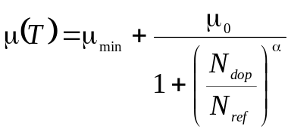, (2.10)
де для електронів 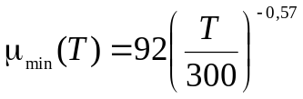см²/(В с), 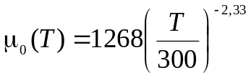см²/(В с), 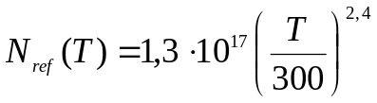см⁻³, 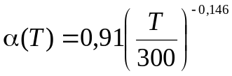;
а для дірок 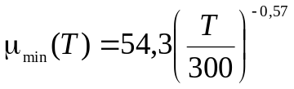см²/(В с), 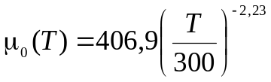см²/(В с), 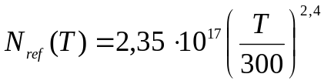см⁻³, 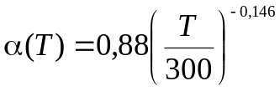.
Крім того, були використані наступні значення рекомбінаційних коефіцієнтів [14]:
B = 1,8⋅10⁻¹⁵ см³ с⁻¹, С_{р0} = 0,99⋅10⁻³¹ см⁶ с⁻¹, C_{n0} = 2,8⋅10⁻³¹ см⁶ с⁻¹.

2.3 Характеристики дефектів
Домішкові атоми заліза в кристалах кремнію перебувають, переважно, у міжвузіллях гратки. З цим дефектом пов’язаний донорний рівень (0/+) E_{Fe} = E_{V}+0,394 еВ [18,19], положення якого практично не залежить від температури [20]. Тобто міжвузольні атоми заліза можуть бути як в нейтральному стані Fe_{i}⁰, так і однократно додатно зарядженому Fe_{i}⁺. У стані термодинамічної рівноваги співвідношення між концентраціями різних станів описується виразом [21]
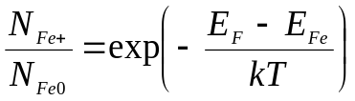, (2.11)
де E_{F} – положення рівня Фермі.
У кремнії з дірковою провідністю переважна більшість додатньо заряджених атомів заліза утворюють пари з легуючою домішкою, зокрема в Si:B утворюються пари Fe_{i}B_{s}. Цей дефект є амфотерним і утворює як донорний рівень (0/+), так і акцепторний (-/0). Загалом, пара залізо-акцептор є бістабільним дефектом і може перебувати в двох конфігураціях: з тригональною симетрією, коли атом заліза перебуває в найближчому до заміщуючого атому бору тетраедричному міжвузіллі та орторомбічною, у якій Fe знаходиться в другому за віддаленістю тетраедричному міжвузіллі. Енергетичне положення рівнів для кожної з конфігурацій своє, наприклад для Fe_{i}B_{s} з тригональною симетрією розташування акцепторного та донорного рівнів [1,18,19,21]
E_{FeB,A} = E_{C}-0,26 еВ та E_{FeB,D} = E_{V}+0,10 еВ,
відповідно, тоді як для Fe_{i}B_{s} з орторомбічною симетрією [1,22]
E_{FeB,A} = E_{C}-0,43 еВ та E_{FeB,D} = E_{V}+0,07 еВ.
Водночас зауважимо, що орторомбічна пара спостерігається лише при достатньо низьких (<150 K) температурах при освітлення зразків або інжекції носіїв [23,24].
З іншого боку, пара Fe_{i}B_{s} може бути достатньо просто зруйнована при кімнатній температурі шляхом освітлення [25],
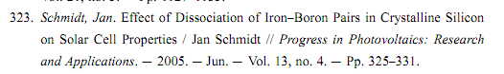
причому відновлення пар у темряві відбувається протягом десятків хвилин [21].
У зв’язку з цим в роботі розглядалися два випадки.
1. Вважалося, що всі атоми заліза не утворюють комплекси, тобто
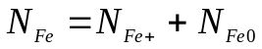. (2.12)
На практиці подібний стан реалізується безпосередньо після припинення освітлення сонячного елементу. При цьому вважалося, що залізо рівномірно розподілено по об’єму шару з дірковою провідністю, а також враховувалась температурна залежність поперечних перерізів захоплення дефектів носіїв [1,18,19]
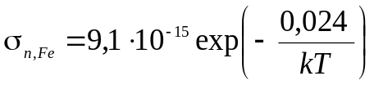 см²; 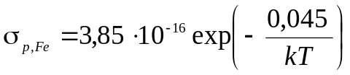 см². (2.13)
Отримані для цього випадку результати представлені у п.3.1.

2. Розглядався рівноважний стан, коли в кристалі присутні як неспарені міжвузлові атоми заліза, так і пари Fe_{i}B_{s}:
, (2.14)
де N_{FeB} – концентрація пар, N_{Fe,і} – концентрація неспарених міжвузлових атомів. З літератури [19,21] відомо, в рівноважному стані концентрація неспарених позитивно заряджених атомів заліза описується виразом
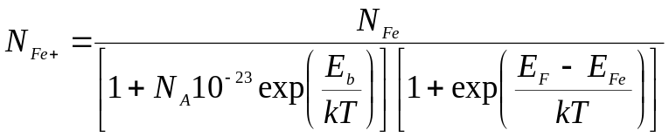, (2.15)
де E_{b} = 0,582 еВ – енергія зв’язку пари.
Співвідношення (2.11) для випадку існування пар необхідно замінити на наступне [21]
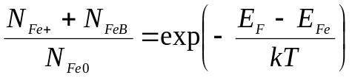. (2.16)
Враховуючи вирази (2.14)-(2.16), співвідношення між загальною концентрацією домішкових атомів заліза та рівноважною концентрацією пар може бути записане у вигляді
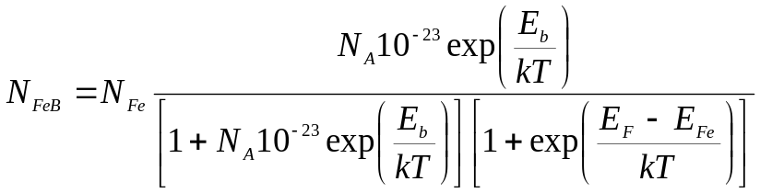. (2.17)
Як видно з наведеного виразу, концентрація пар залежить від положення рівня Фермі. У сонячному елементі в області просторового заряду положення рівня Фермі змінюється, а отже навіть при рівномірному розподілі домішкового заліза концентрація пар Fe_{i}B_{s} (як і неспарених міжвузлових атомів) буде змінюватися від точки до точки.
Загалом, програмний пакет SCAPS дозволяє задавати розподіл дефектів по товщині структури. Для отримання подібного розподілу в роботі спочатку проводився розрахунок положення рівня Фермі для кожного зі значень рівня легування бази та температури, після чого розподіл пар та неспарених міжвузлових атомів проводився з використанням виразів (2.17) та (2.14). Приклад розрахунку наведено на Рис.2.3.
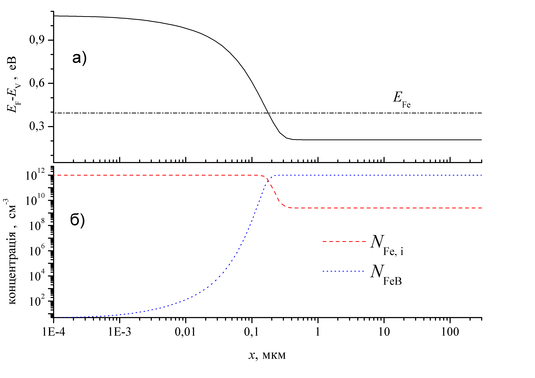
Рис.2.3. Розподіл положення рівня Фермі (а) та концентрацій неспарених атомів заліза (б, штрихована лінія) і пар FeB (б, пунктирна лінія) в базі сонячного елементу. Розрахунки проведені для випадку N_{A}=10¹⁶ см⁻³, N_{Fe}=10¹² см⁻³, T = 300 К. В частині (а) також показано розташування рівня, пов’язаного з Fe_{і}.

При розрахунках вважалося, що всі пари знаходяться у стані з тригональною симетрією, поперечні перерізи захоплення носіїв не залежать від температури і дорівнюють для акцепторного рівня σ_{n} = 2,5⋅10⁻¹⁵ см², σ_{р} = 5,5⋅10⁻¹⁵ см² [18,19], для донорного рівня σ_{n} = 4⋅10⁻¹³ см², σ_{р} = 2⋅10⁻¹⁴ см² [1].
Отримані для цього випадку результати представлені у п.3.2.

3.Отримані результати
3.1. Фактор неідеальності кремнієвих сонячних елементів за наявності міжвузольних атомів заліза.
Результати розрахунків величина фактору неідеальності для випадку, коли вважалося що рекомбінація відбувається лише внаслідок механізму Шоклі-Ріда-Хола наведено на Рис.3.1,а-г. З представлених даних видно, фактор неідеальності монотонно зростає при збільшенні концентрації бору, в той час як залежність від температури складніша і містить як зростаючу, так і спадну складові, причому внесок першої збільшується при підвищенні N_{A}. При порівнянні різних частин рисунка видно, що при збільшенні концентрації заліза характер залежності n(N_{A}, T) практично не міняється, тоді як абсолютне значення фактору неідеальності зростає. Це, загалом, дозволяє пов’язати абсолютне значення n та величину концентрації заліза N_{Fe}. Виключення складає лише випадок малих концентрацій бору (близько 10¹⁵ см⁻³) та високих температур (>330 К), коли, як видно з наведених залежностей, фактор неідеальності близький до 1.
Один з варіантів визначення концентрації заліза за величиною фактору неідеальності – використання калібровочних кривих. Наприклад, на Рис.3.2 наведено декілька залежностей n від температури до концентрації заліза при різних сталих значеннях N_{А}, а на Рис.3.3 – від концентрацій бору та заліза при сталих температурах. Проте зрозуміло, що більш зручним був би аналітичний вираз. Для його отримання необхідно врахувати, що ефективність рекомбінації Шоклі-Ріда-Хола залежить від заповнення енергетичного рівня, яке, в свою чергу залежить від його розташування стосовно рівня Фермі. На рис.3.4 представлено температурні залежності положення рівня Фермі для сонячного елементу при різних рівнях легування бази.
Міжвузольні атоми заліза є центрами, які ефективно зменшують час життя неосновних носіїв заряд в дірковому кремнії, тобто перебуваючи у додатному зарядженому стані вони ефективно захоплюють електрони. Тобто, в цьому випадку ефективність рекомбінації буде визначатися ймовірністю того, що енергетичний рівень, пов’язаний з Fe_{i}, не заповнений. Відповідно до статистики Фермі-Дірака ця ймовірність може бути записана у вигляді
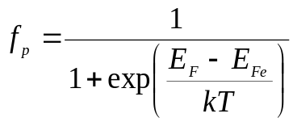. (3.1)
Відповідні залежності представлені на рис.3.5 (звернемо увагу на різні масштаби по вертикалі для різних частин рисунку). Загалом представлені залежності мають спільні риси, з представленими на Рис.3.1,а-г і тому

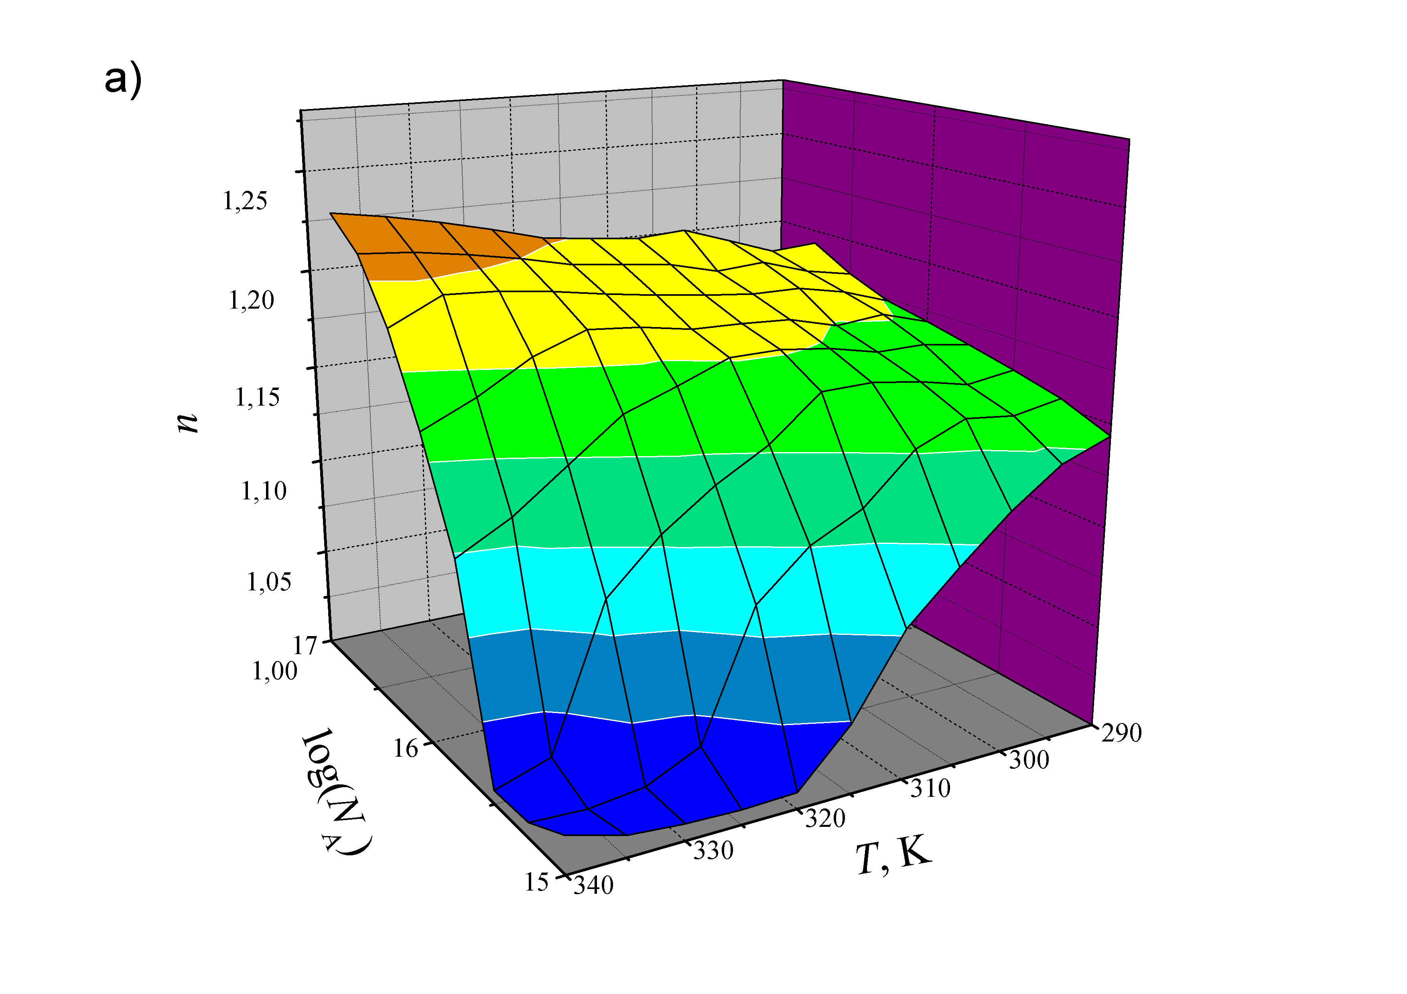 | 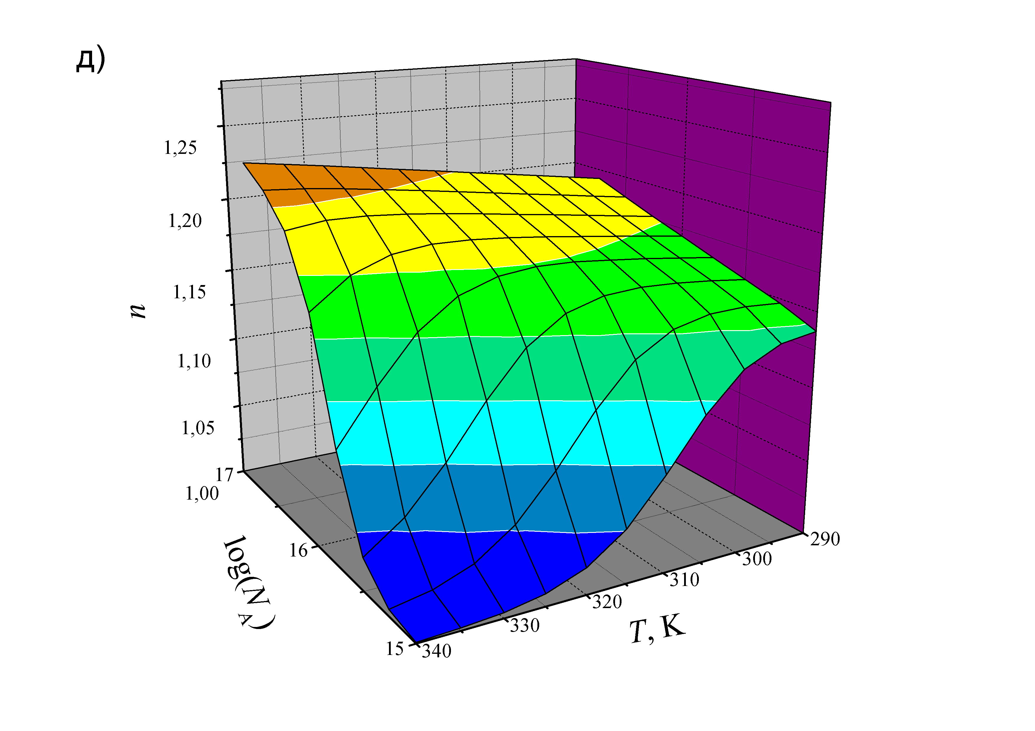
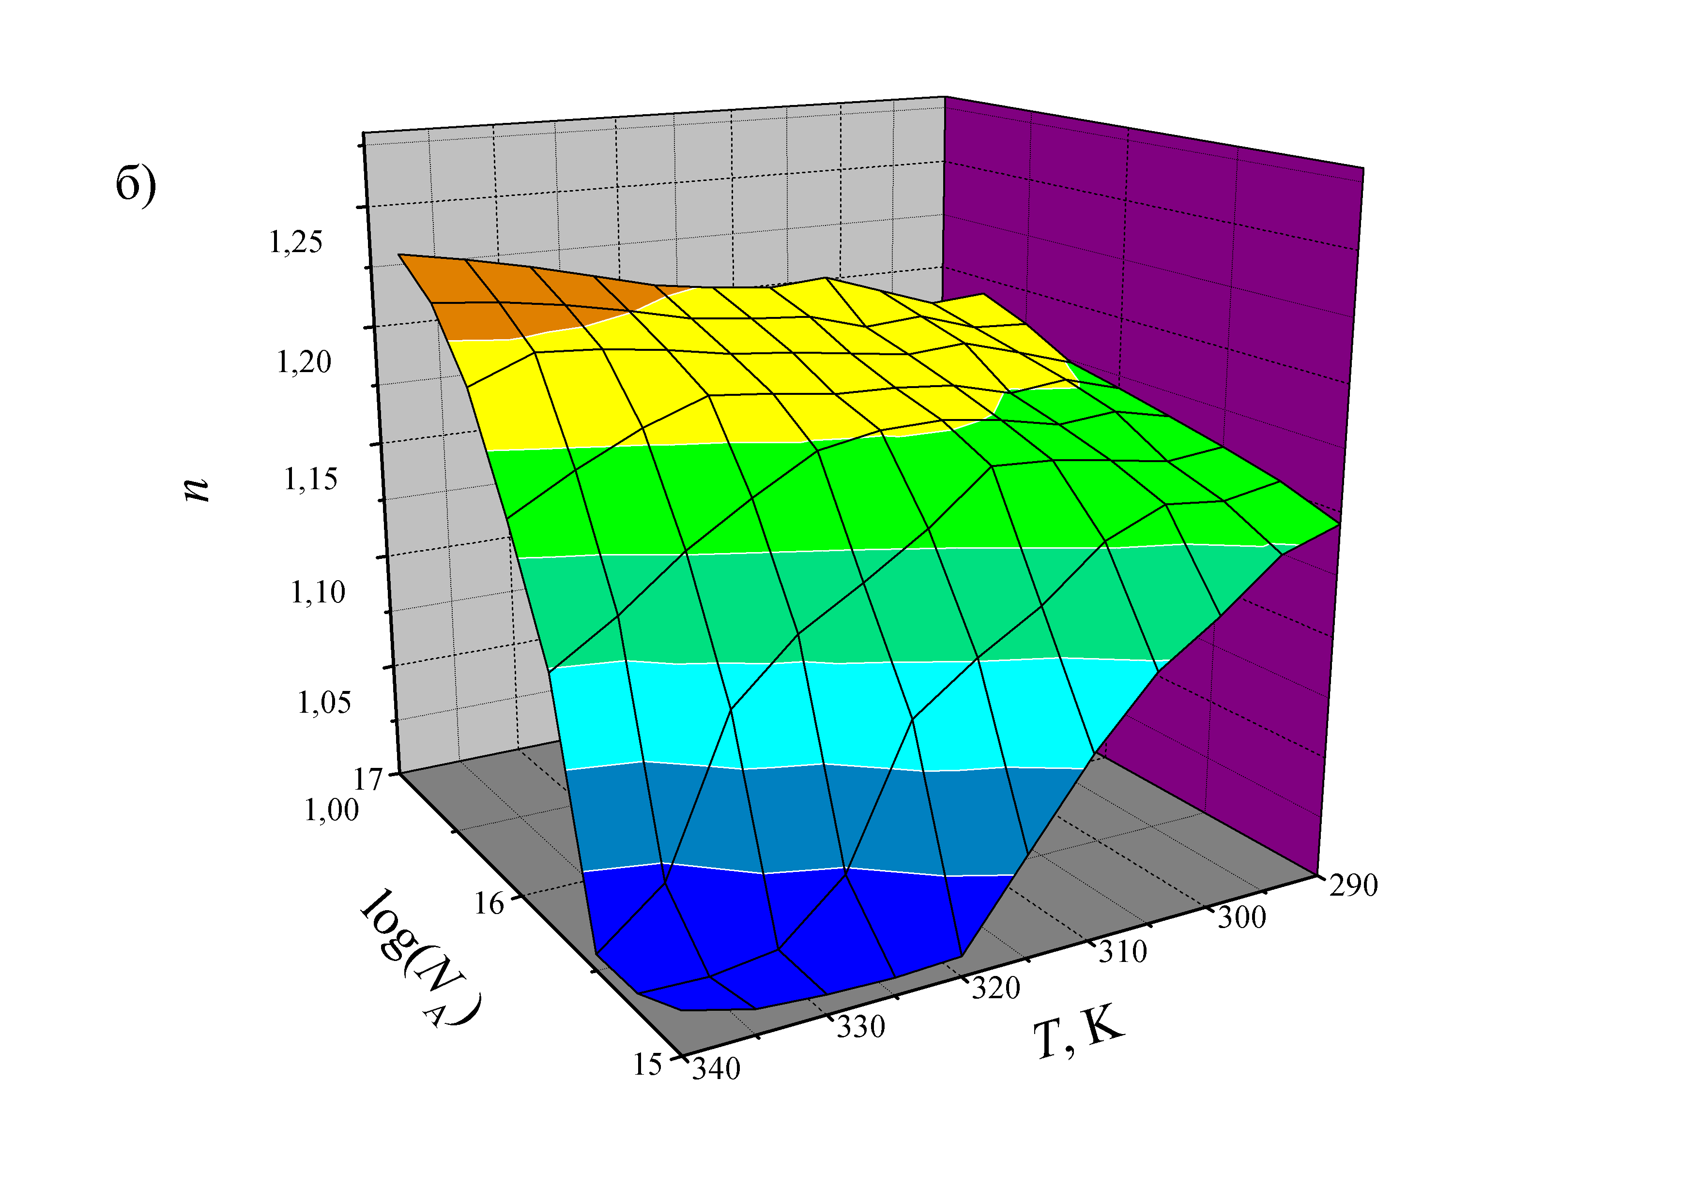 | 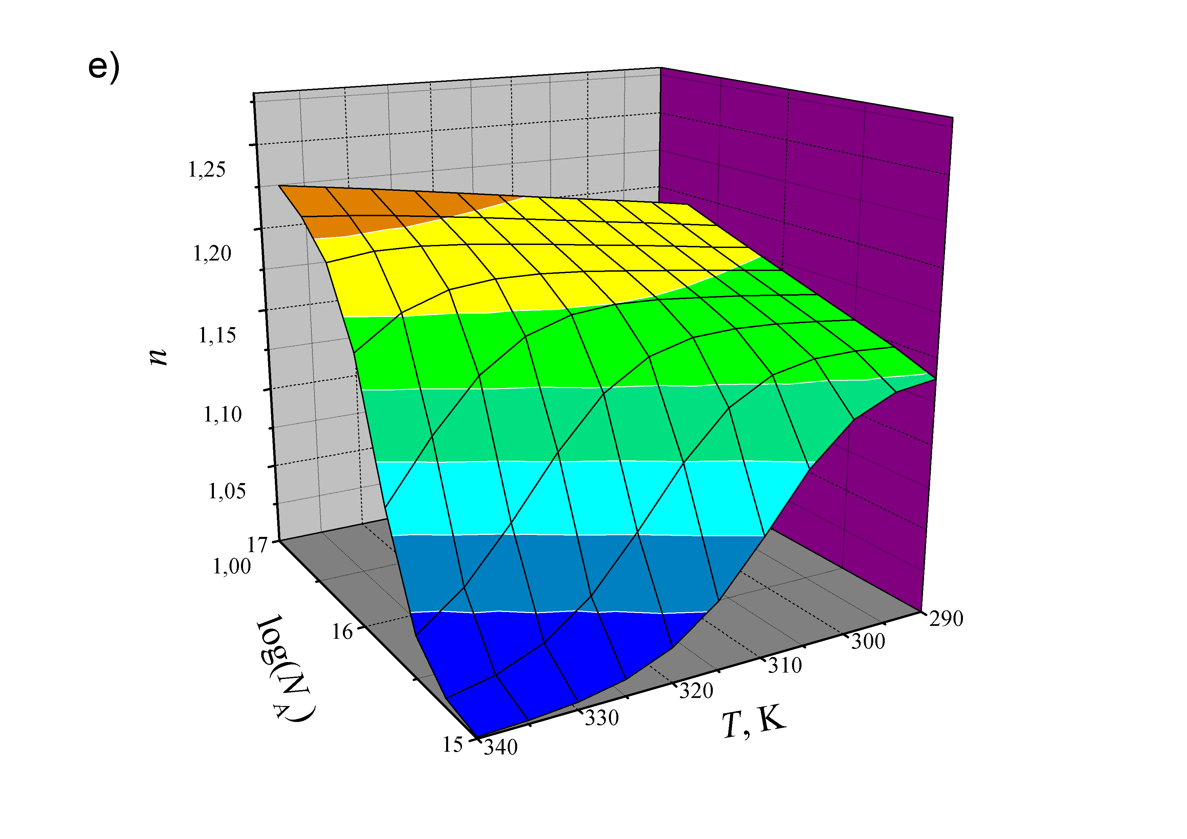
 | 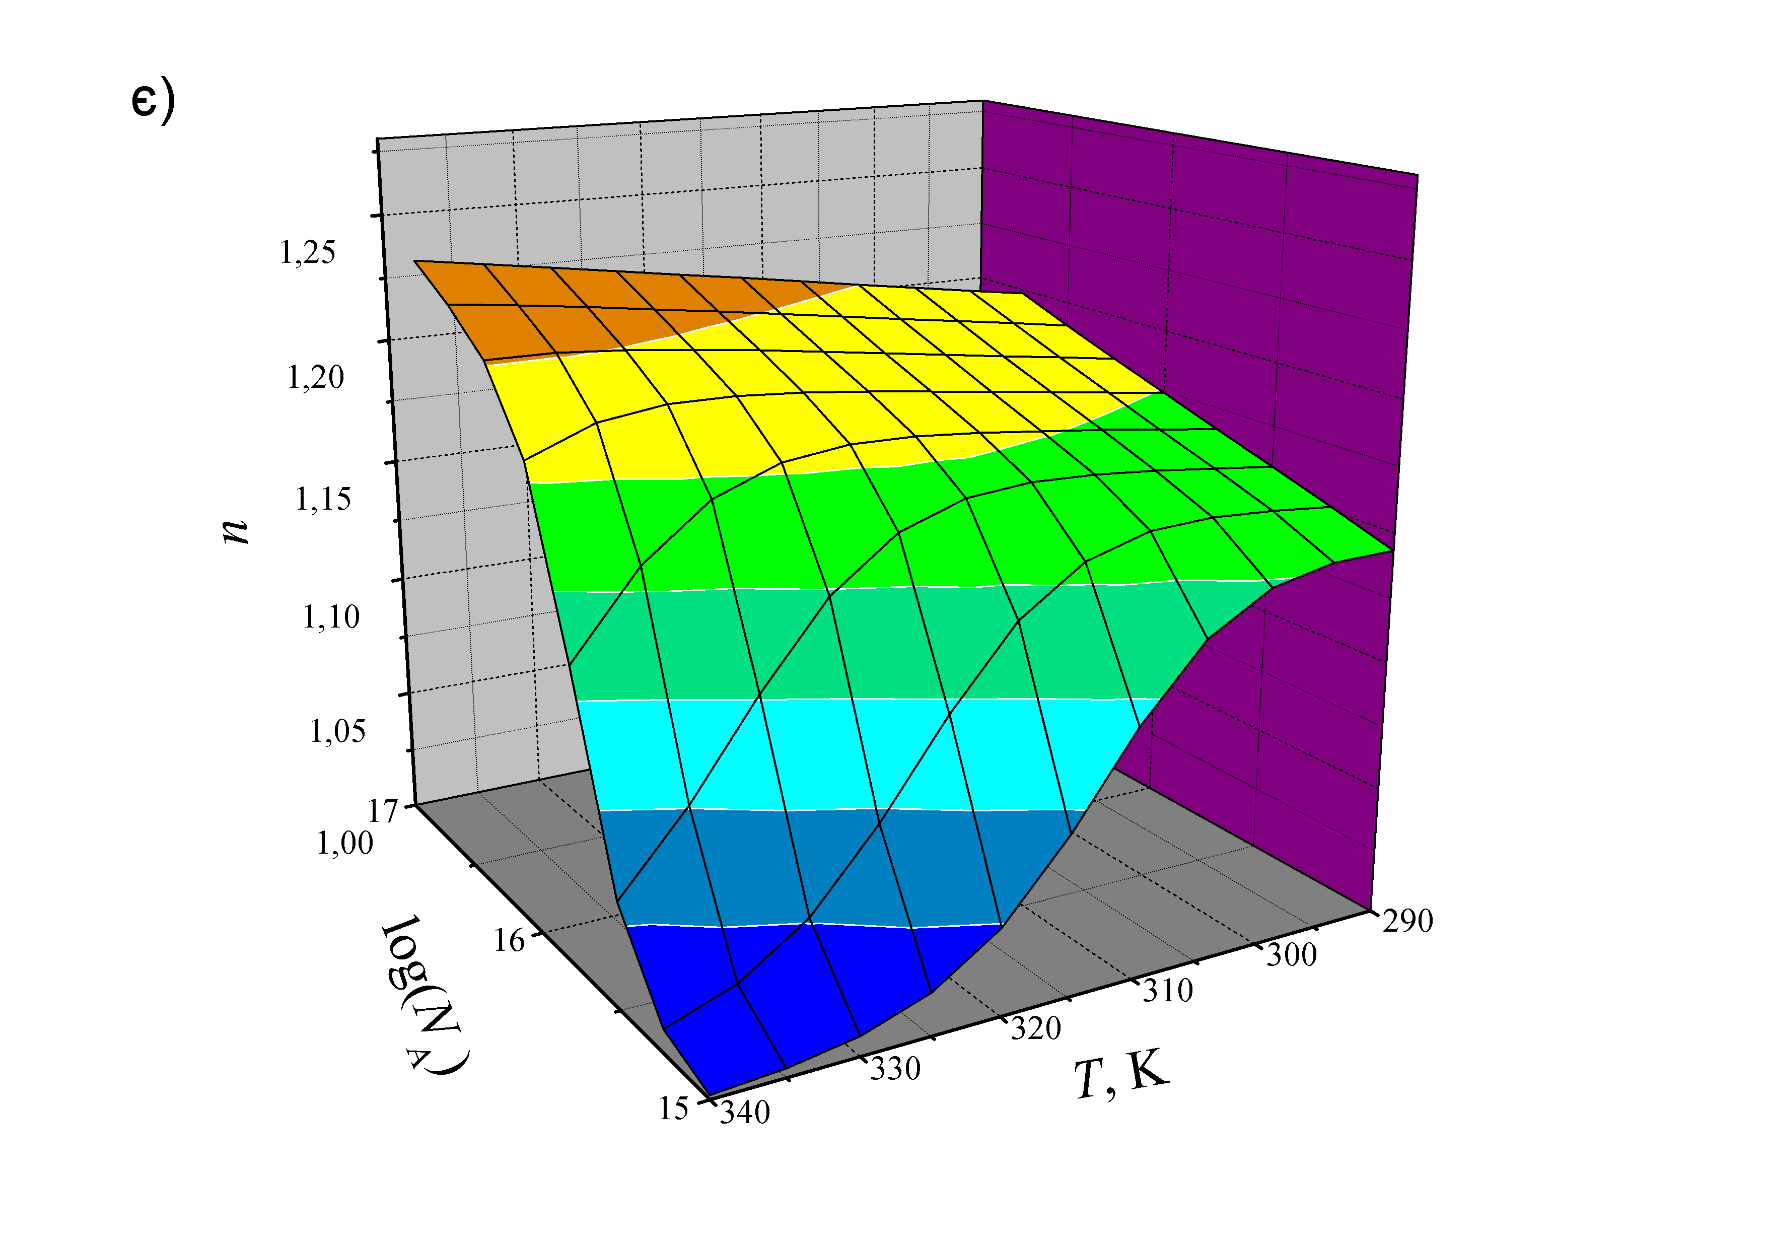
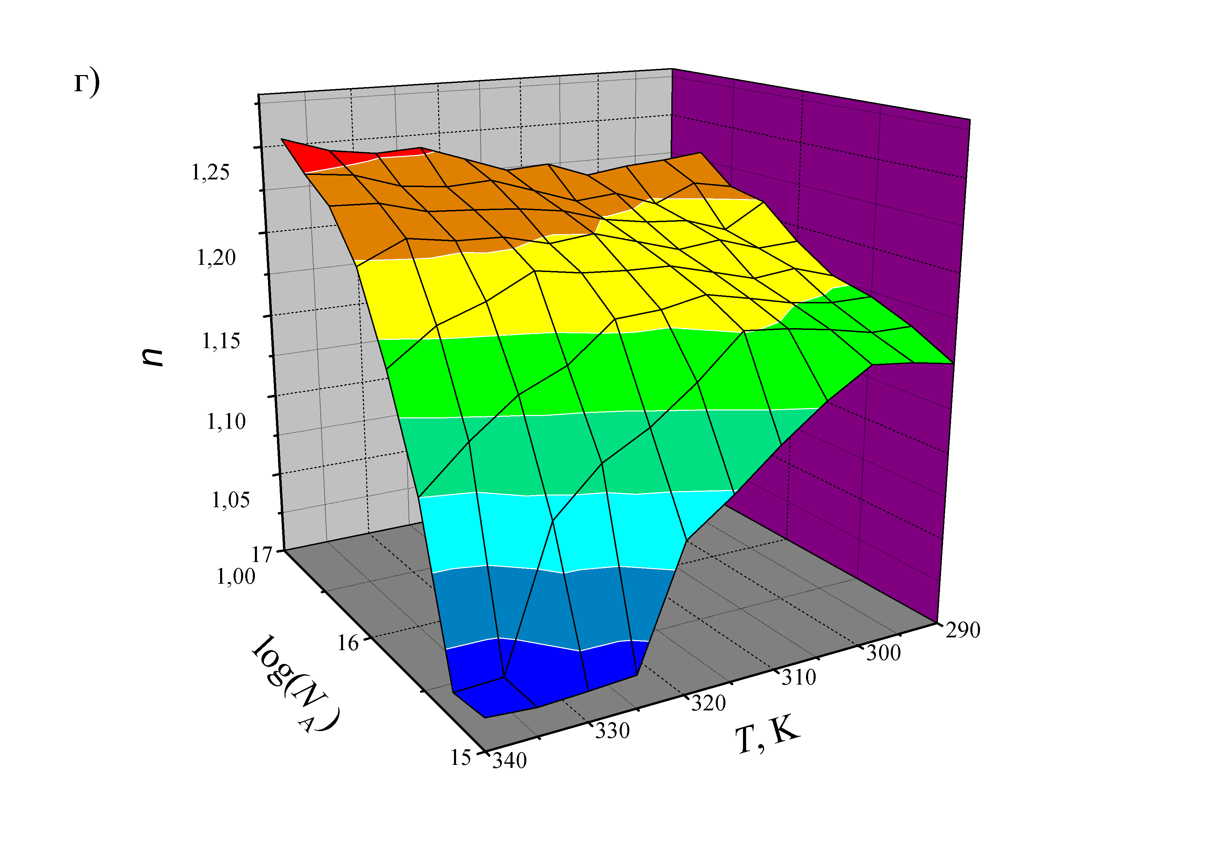 | 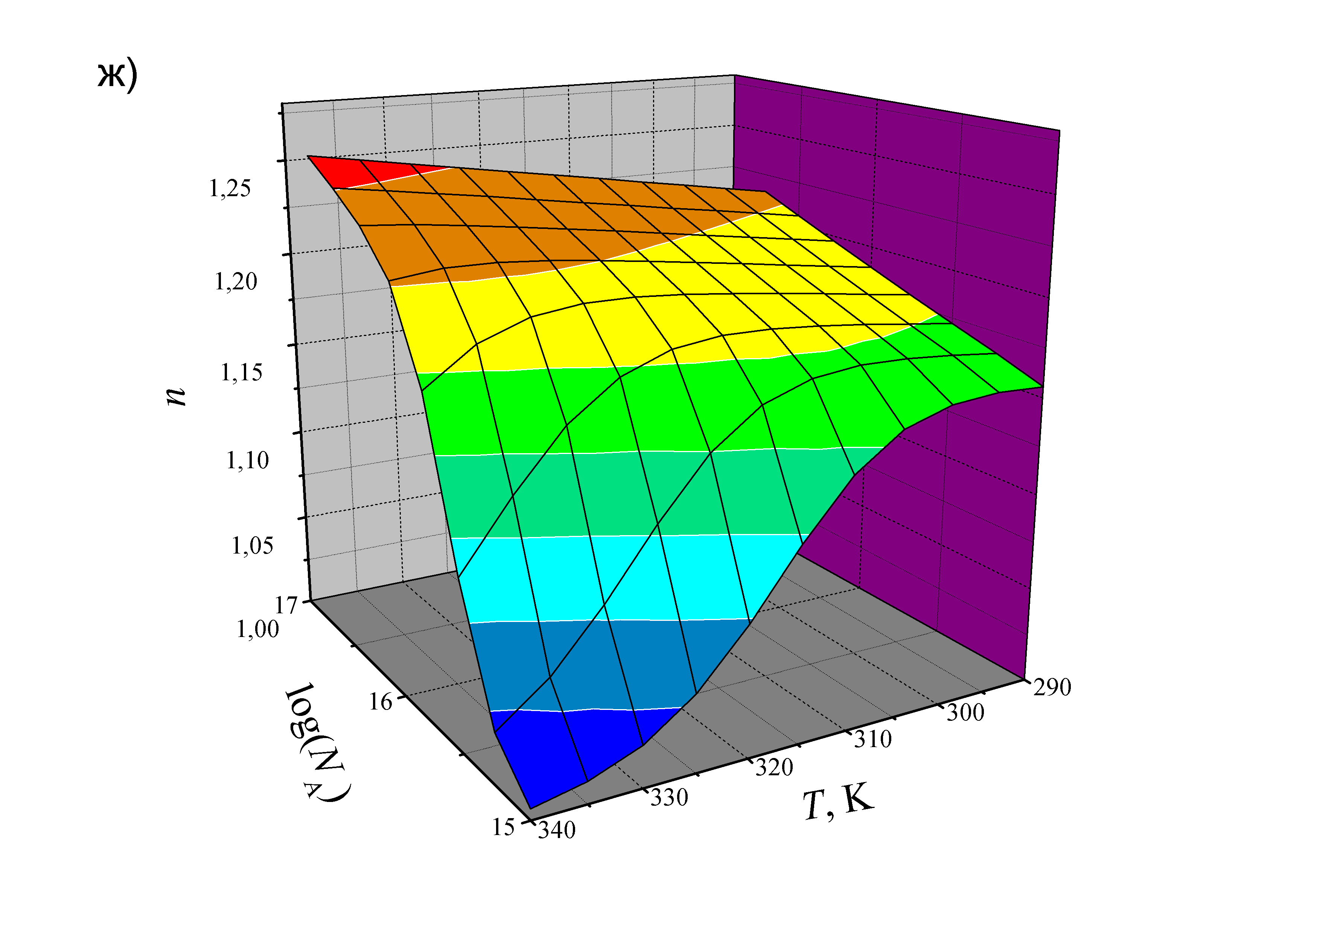
Рис.3.1. Залежність величини фактору неідеальності від концентрації бору та температури. Рекомбінація Шоклі-Ріда-Хола, наявні лише Fe_{i}. Частини (а)-(г) – результат моделювання, частини (д)-(ж) – апроксимація змоделюваних даних за формулами (3.3) та (3.4) при m_{T} = 1,13, m_{B} = 2,85. N_{Fe}, см⁻³: 10¹⁰ (а,д), 10¹¹ (б,е), 10¹² (в,є), 10¹³ (г,д).

вираз (3.1) може бути взятий за основу для побудови емпіричного виразу, що описує величину фактору неідеальності. При цьому потрібно врахувати, що, на відміну від f_{p},
а) температурна залежність n немонотонна;
б) насичення при зростанні N_{A} не спостерігається.
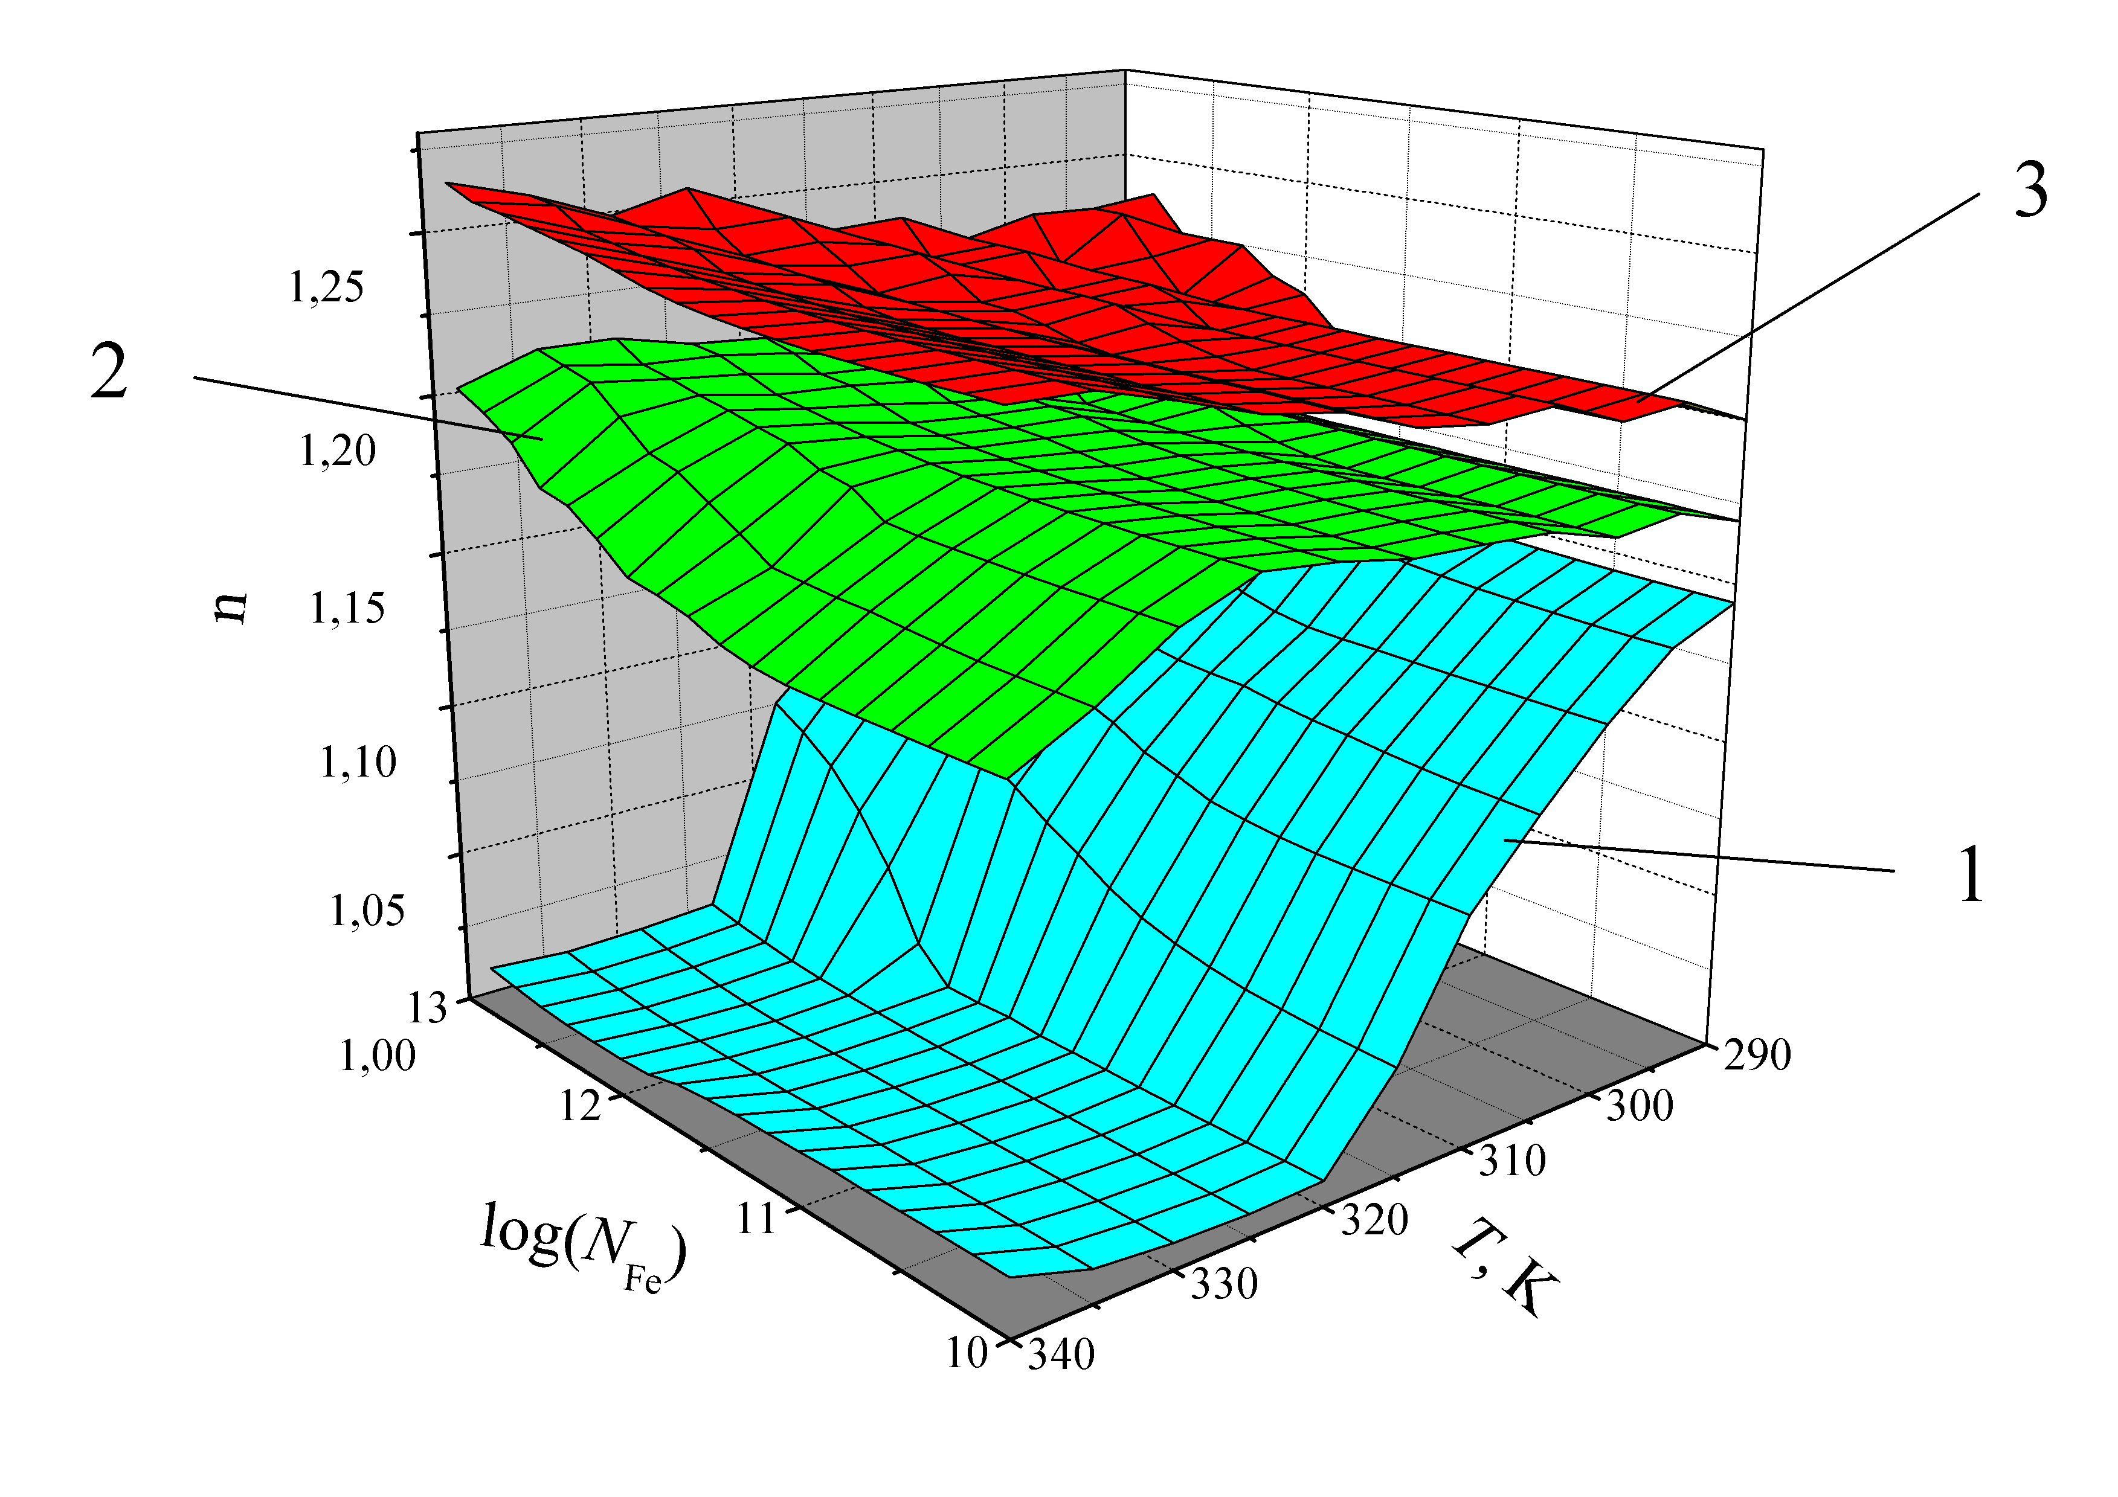
Рис.3.2. Залежність величини фактору неідеальності від концентрації заліза та температури. Рекомбінація Шоклі-Ріда-Хола, наявні лише Fe_{i}. N_{А}, см⁻³: 10¹⁵ (1), 10¹⁶ (2), 10¹⁷ (3).

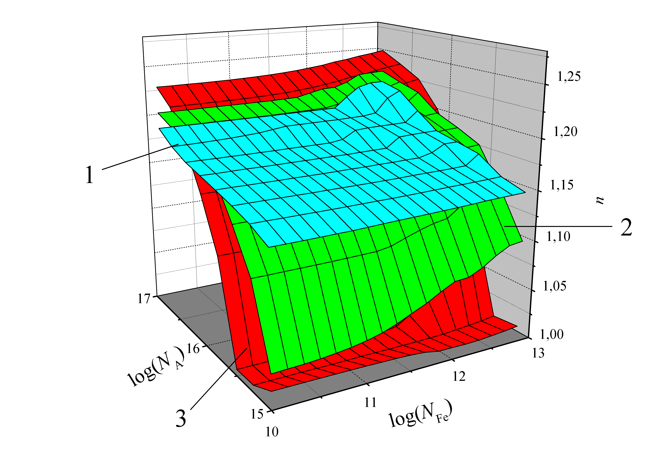
Рис.3.3. Залежність величини фактору неідеальності від концентрації заліза та концентрації бору. Рекомбінація Шоклі-Ріда-Хола, наявні лише Fe_{i}. Т, К: 290 (1), 315 (2), 340 (3).

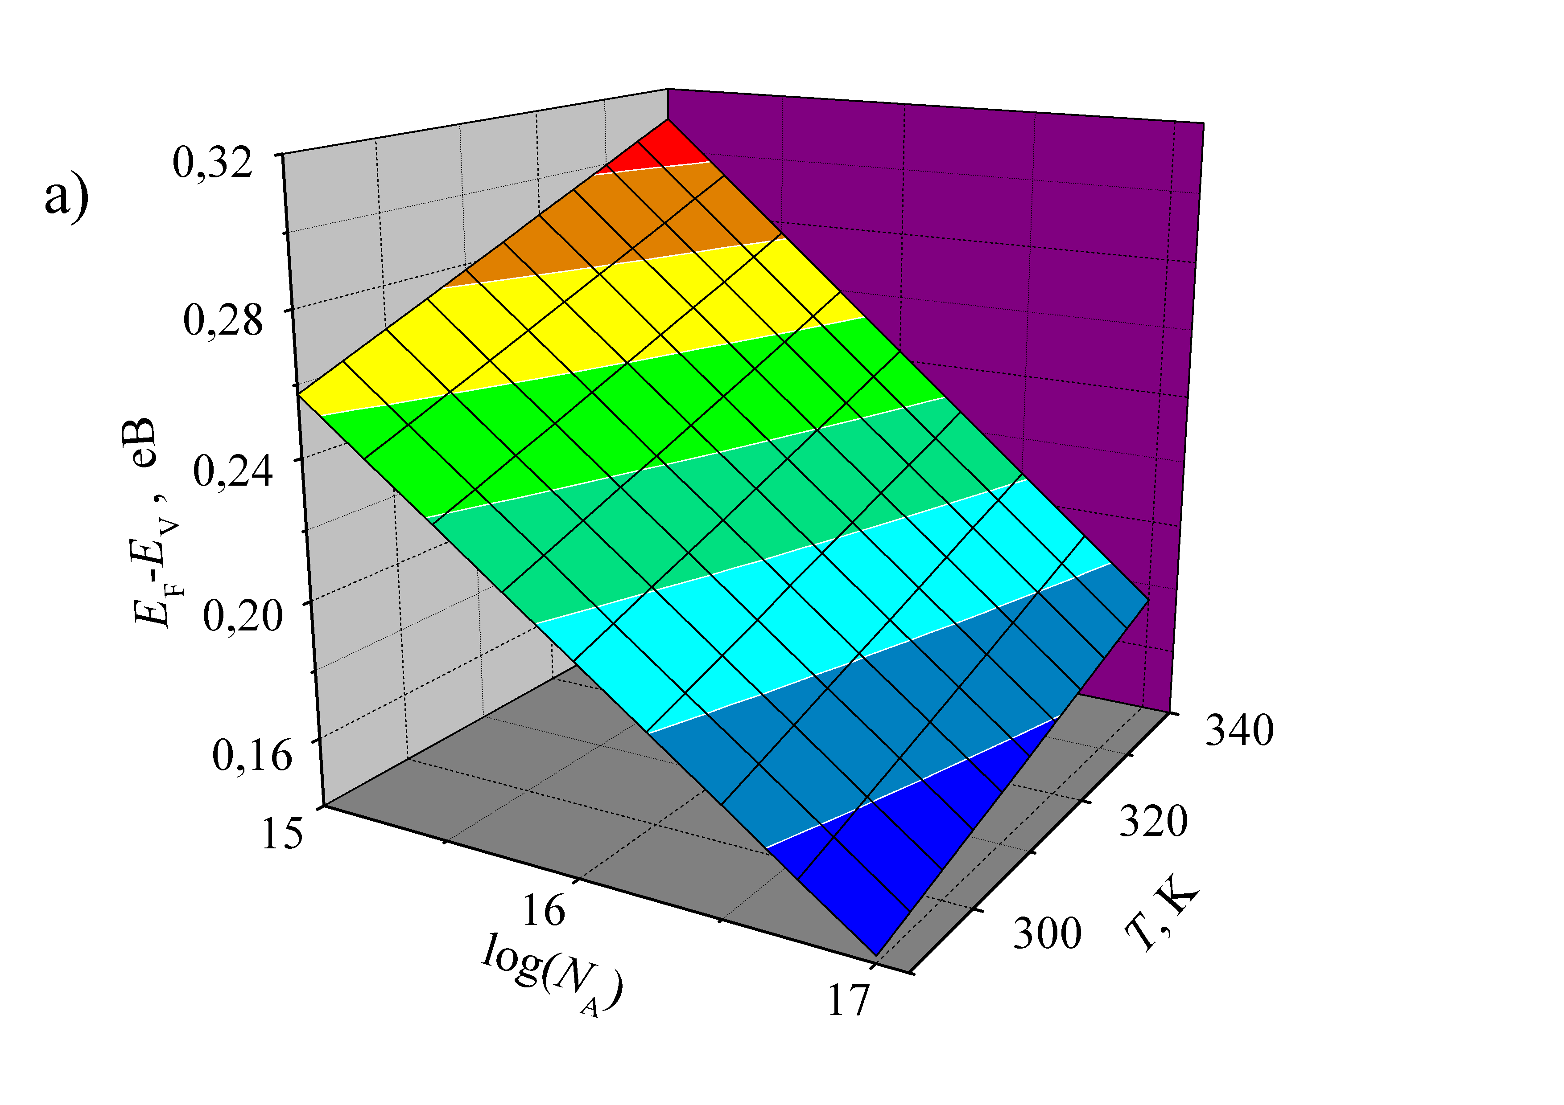
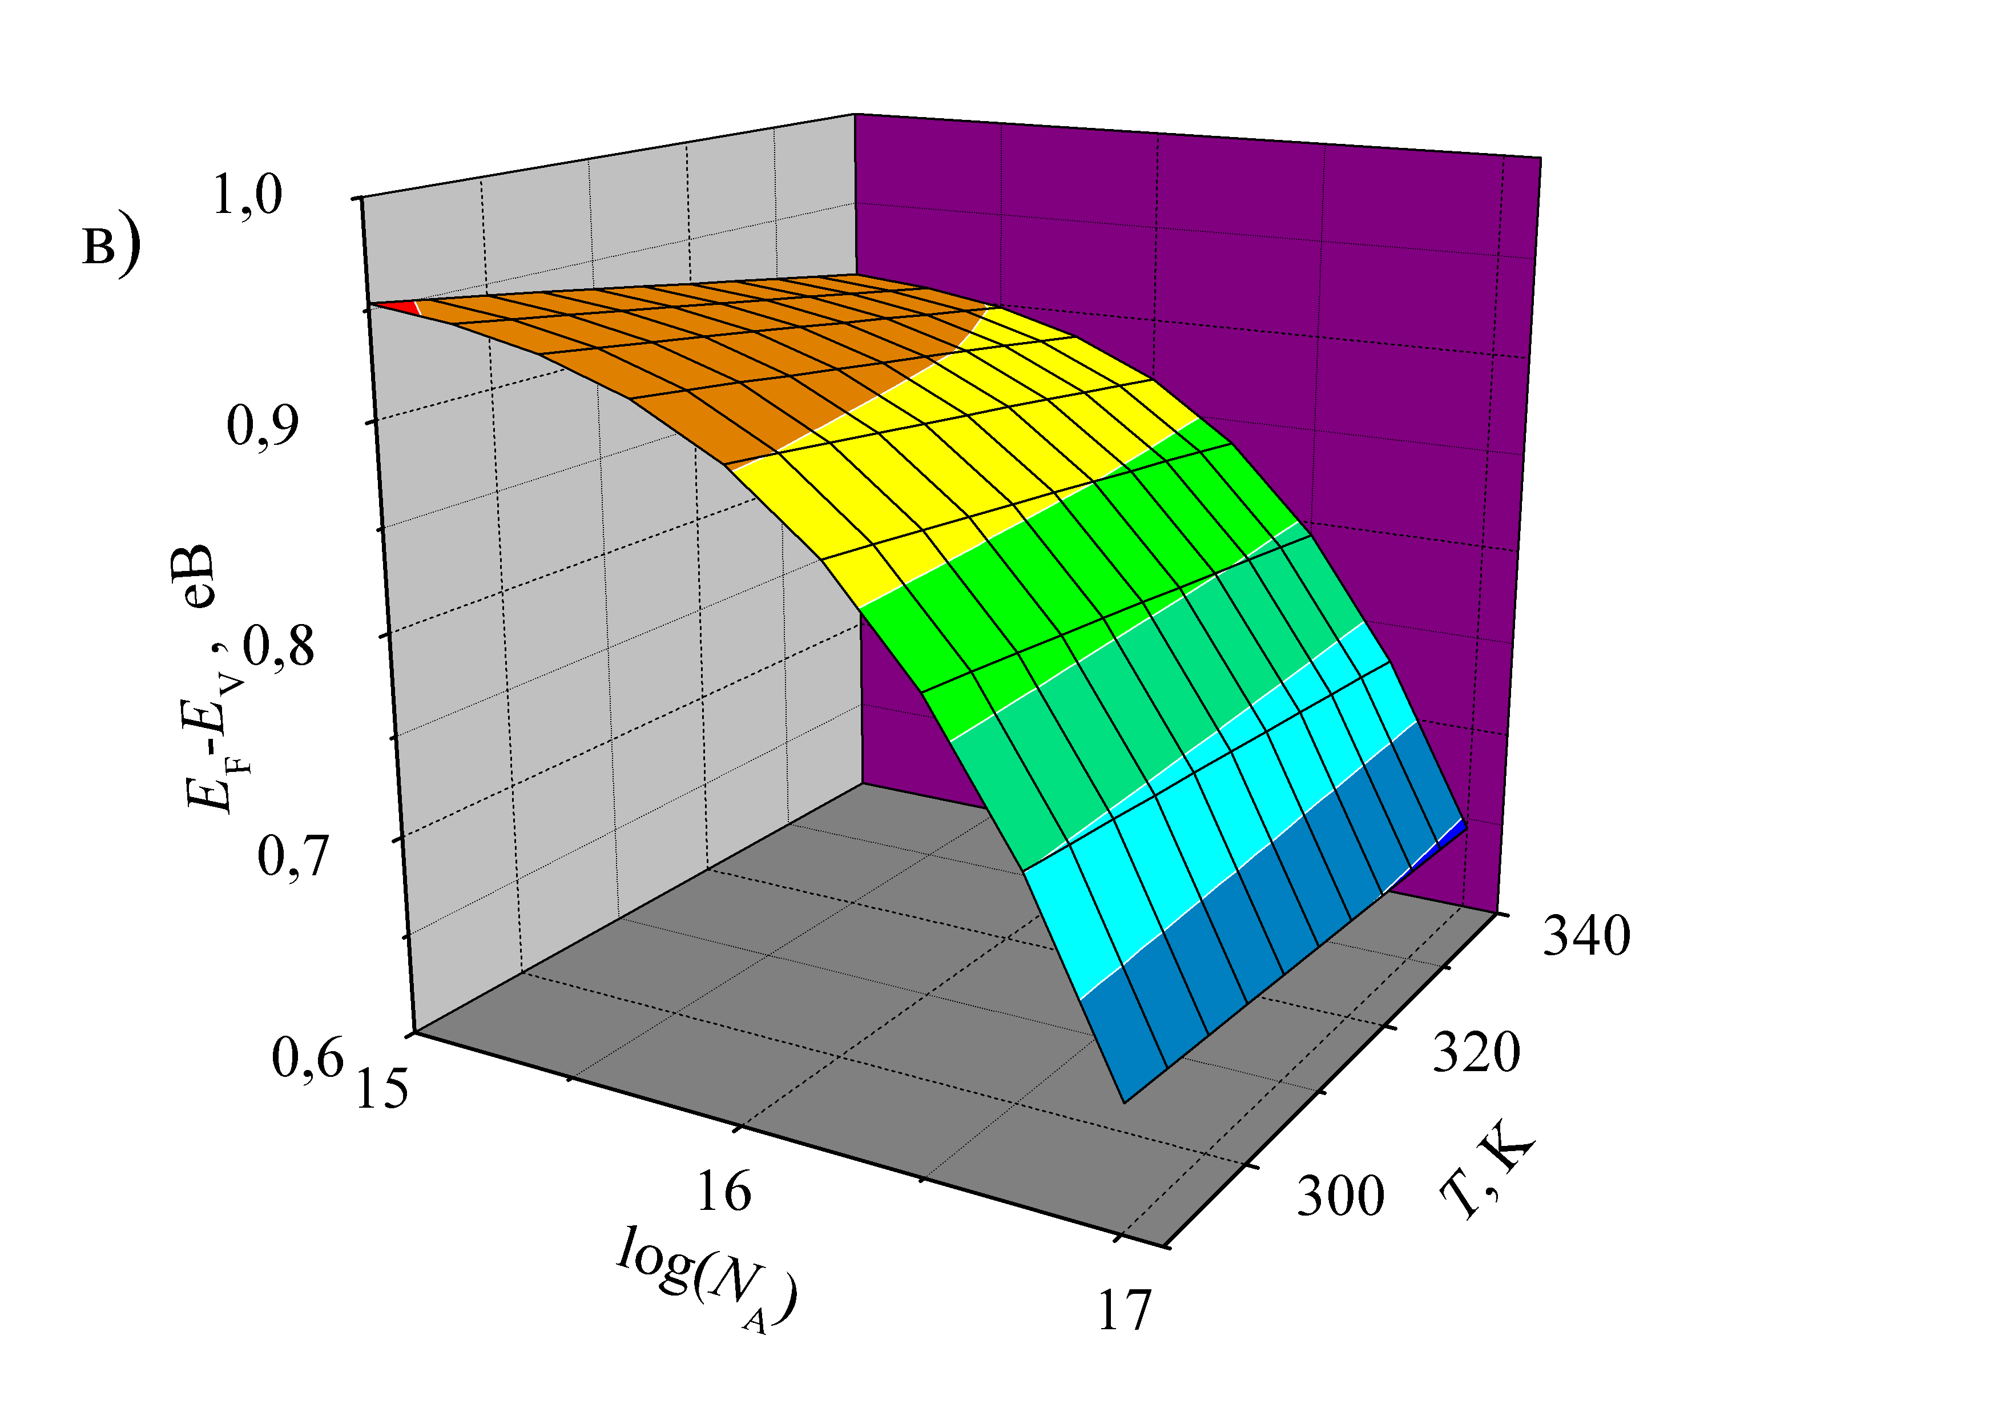 | Рис.3.4. Залежність положення рівня Фермі від температури та легуючої домішки. Відстань від границі розділу х, мкм: 26 (а), 0,26 (б), 0,028 (в)

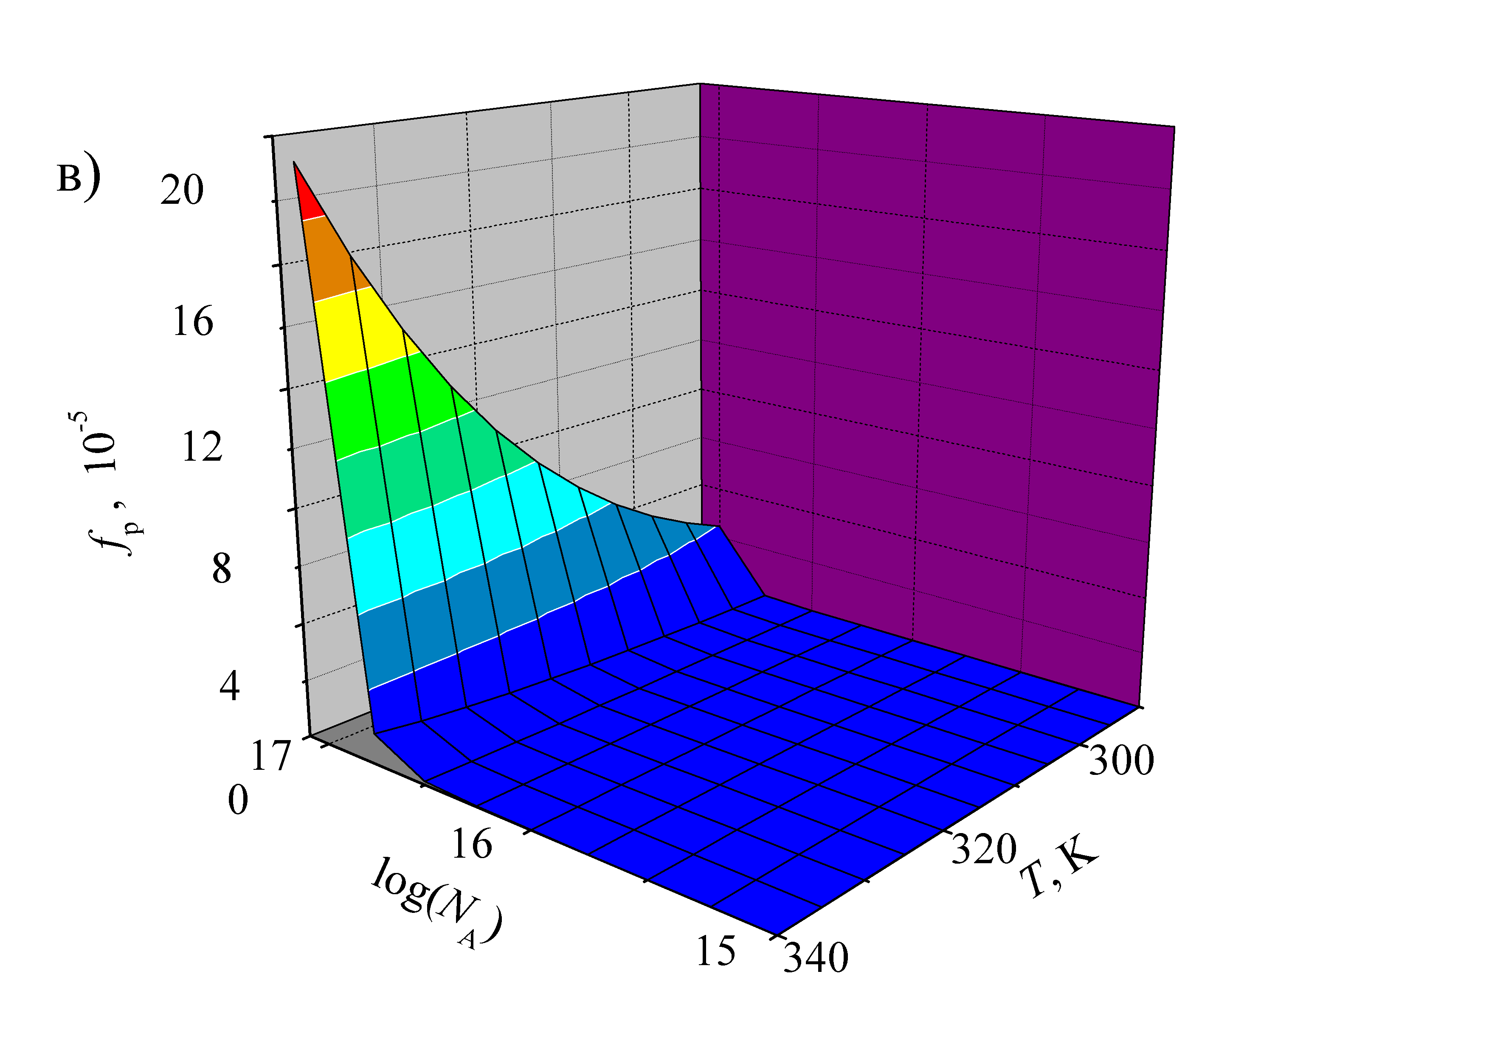 | Рис.3.5. Залежність ймовірності знаходження дірки на рівні, пов’язаному з міжвузловим залізом, від температури та легуючої домішки. Відстань від границі розділу х, мкм: 26 (а), 0,26 (б), 0,028 (в)

Крім того, для E_{F} у невиродженому напівпровіднику p-типу за умови повної іонізації акцепторів справедливим є вираз
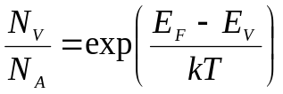. (3.2)
Враховуючи вищезазначене, емпіричний вираз для фактору неідеальності видається доцільним шукати у вигляді
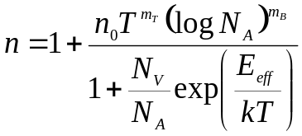, (3.3)
де ефективна енергія E_{eff}, загалом, залежить від температури та N_{A} і N_{Fe}, а величини n₀, m_{T}, m_{B} можуть визначатися концентрацією заліза.
Як показав проведений аналіз, отримані при моделюванні результати добре апроксимуються при m_{T} = 1,13, m_{B} = 2,85, тоді як залежність ефективної енергії може бути представлена у вигляді
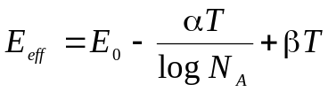, (3.4)
де величини E₀, α та β слабко залежать від N_{Fe}. Результати відповідної апроксимації показано на Рис.3.1,д-ж, а також на Рис.3.6. Видно достатньо непогані збіг апроксимаційних кривих з кривими, отриманими в результаті моделювання, що свідчить про доцільність застосування запропонованого емпіричного виразу.

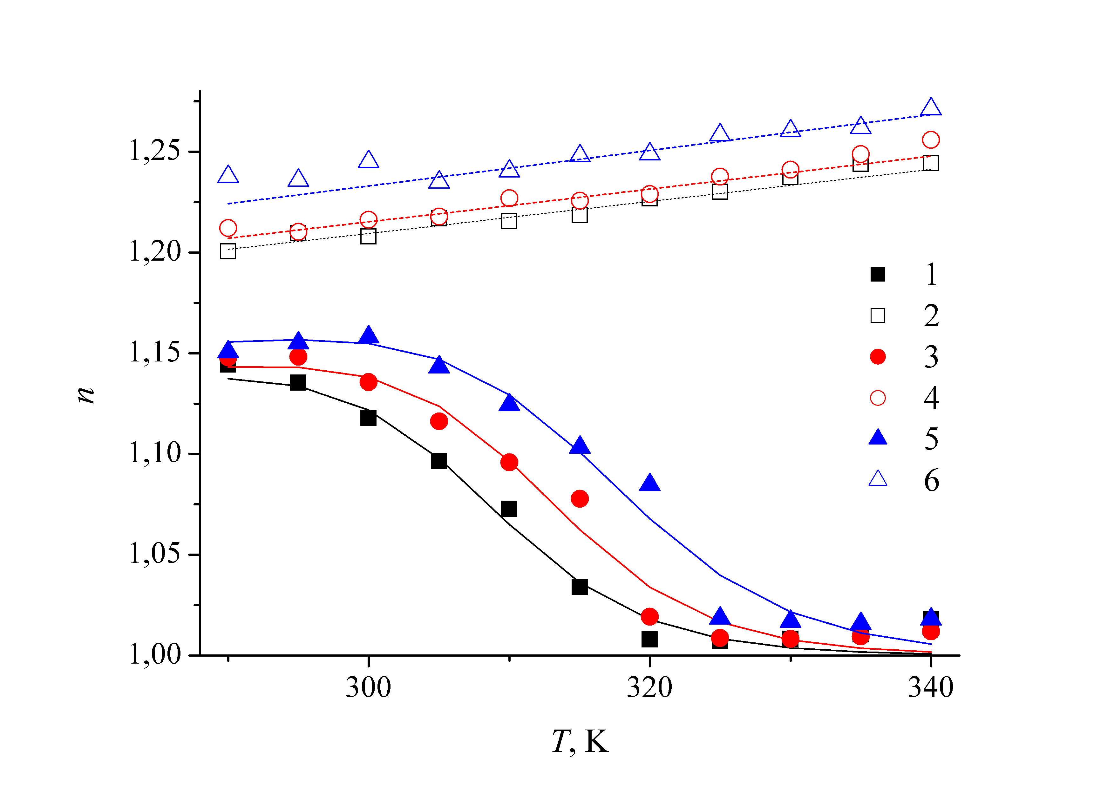
Рис.3.6. Температурна залежність величини фактору неідеальності. Рекомбінація Шоклі-Ріда-Хола, наявні лише Fe_{i}. Точки – результат моделювання, лінії – апроксимація змоделюваних даних за формулами (3.3) та (3.4) при m_{T} = 1,13, m_{B} = 2,85. N_{Fe}, см⁻³: 10¹⁰ (1, 2), 10¹² (3, 4), 10¹³ (5, 6). N_{А}, см⁻³: 10¹⁵ (1, 3, 5), 10¹⁷ (2, 4, 6).

В свою чергу, залежності величин E₀, α та β представлено на Рис.3.8. Видно, що їх зміни не перевищують 10% в діапазоні зміни концентрації атомів заліза від 10¹⁰ до 10¹³ см⁻³. Отже, для оцінка концентрації домішки по величині фактору неідеальності можна використати середні значення цих параметрів: 1,43 еВ для E₀, 0,085 для α та 0,0019 для β. Таким чином, емпірична залежність фактору неідеальності набуває наступного вигляду

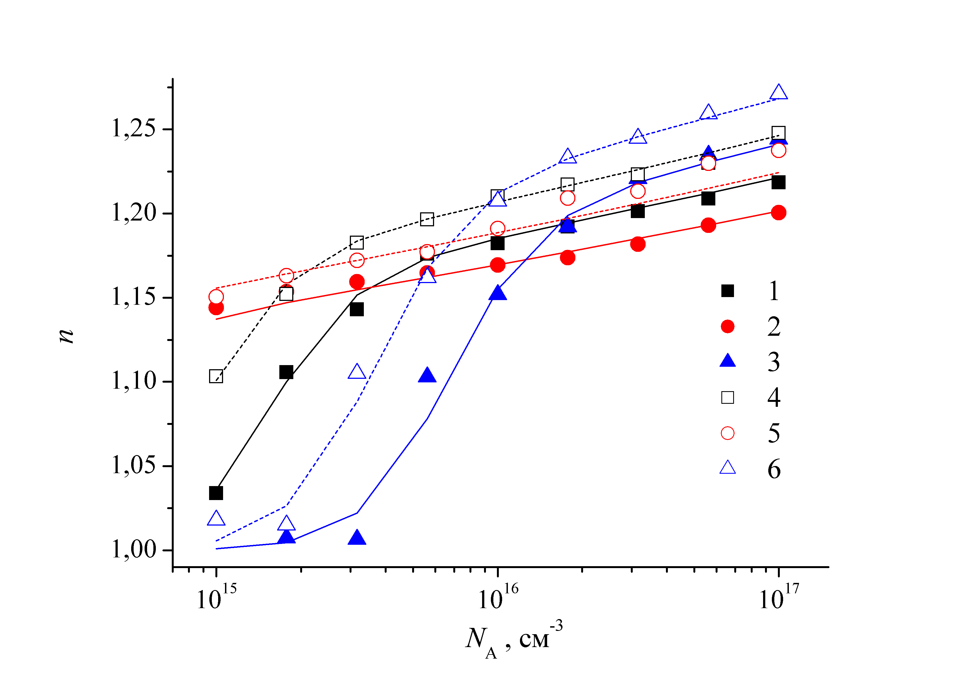
Рис.3.7. Концентраційна залежність величини фактору неідеальності. Рекомбінація Шоклі-Ріда-Хола, наявні лише Fe_{i}. Точки – результат моделювання, лінії – апроксимація змоделюваних даних за формулами (3.3) та (3.4) при m_{T} = 1,13, m_{B} = 2,85. N_{Fe}, см⁻³: 10¹⁰ (1-3), 10¹³ (4-6). Т, К: 290 (2, 5), 315 (1, 4), 340 (3, 6).

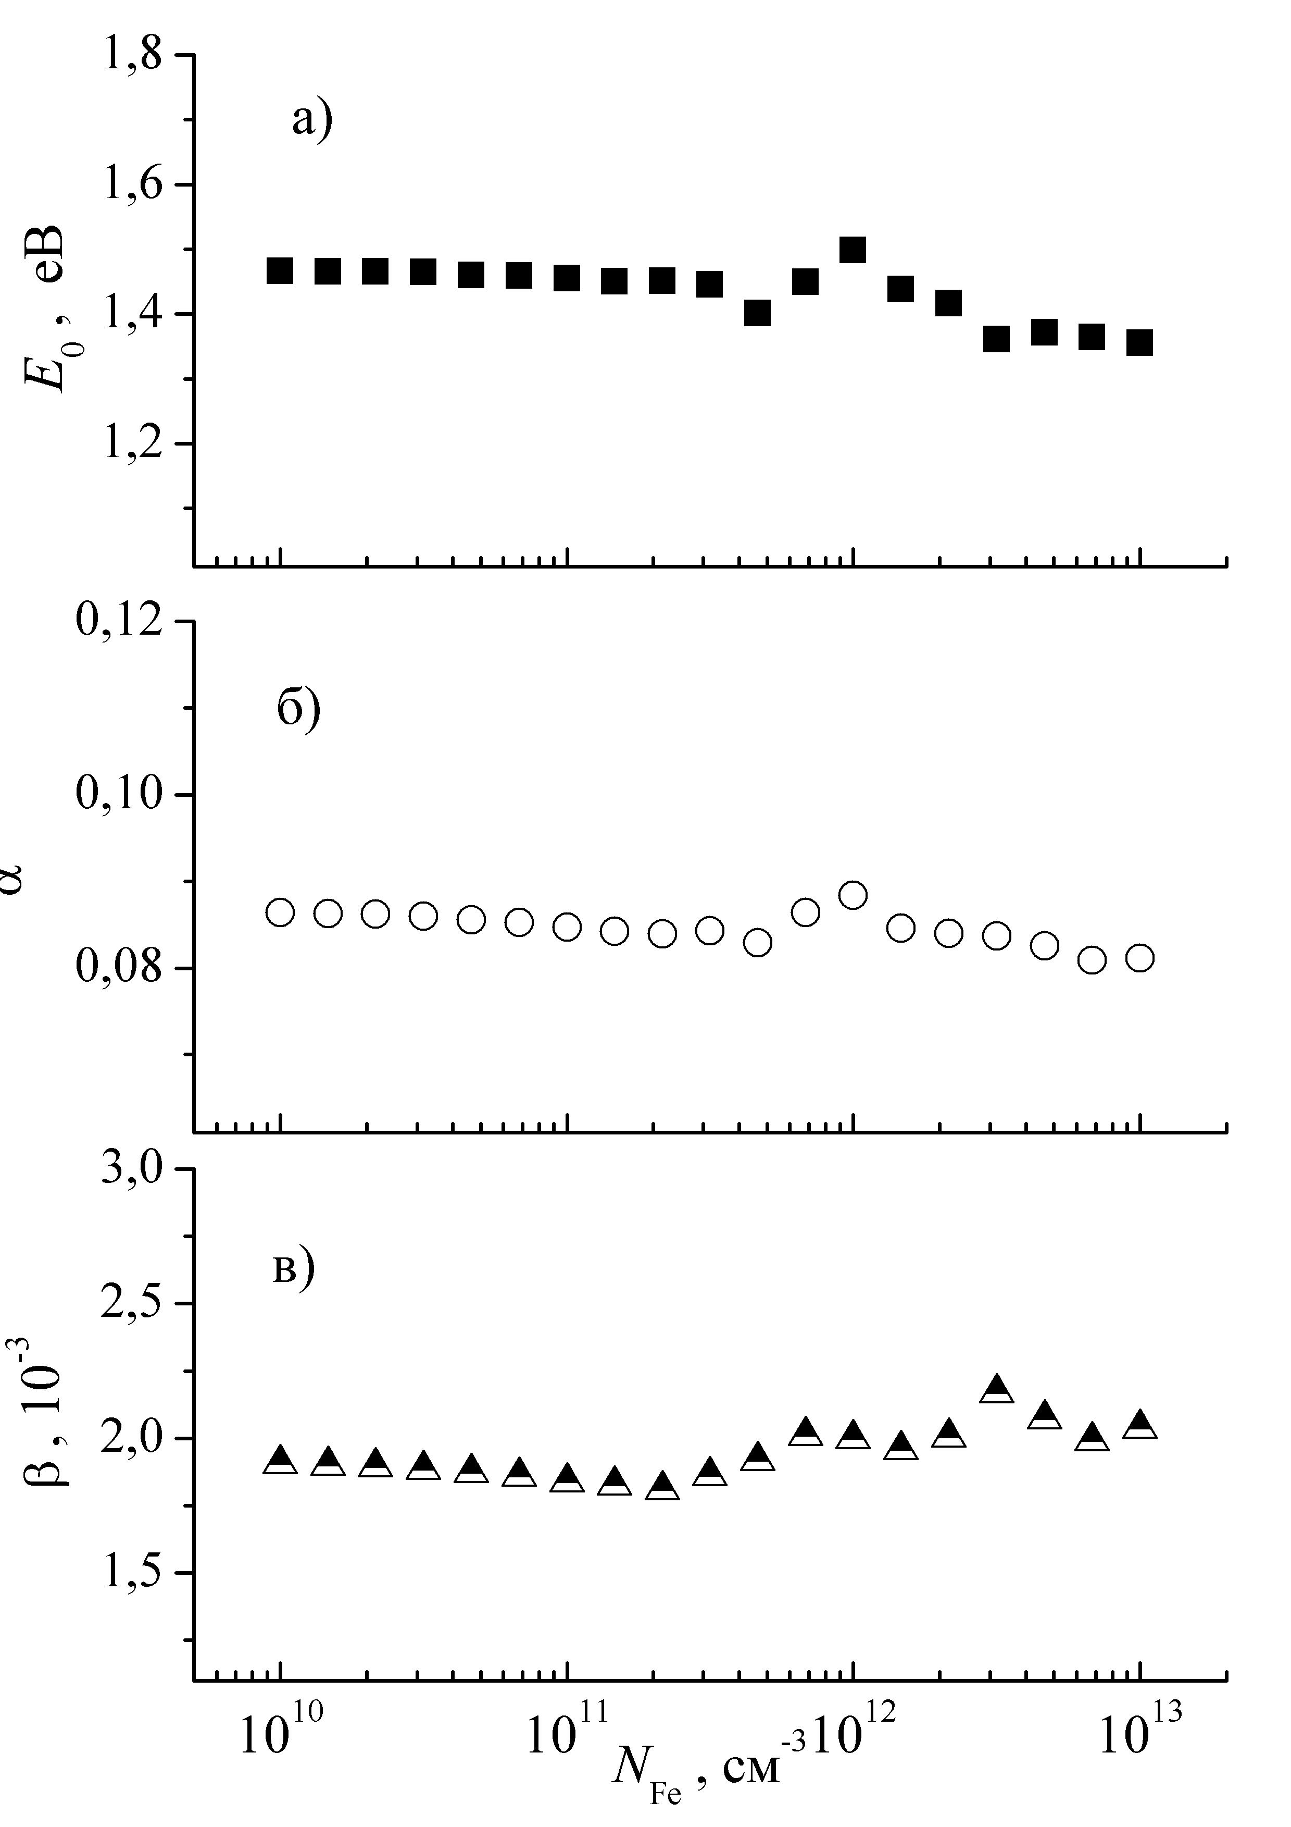
Рис.3.8. Залежності апроксимаційних параметрів E₀ (а) α (б) та β (в) від концентрації заліза.

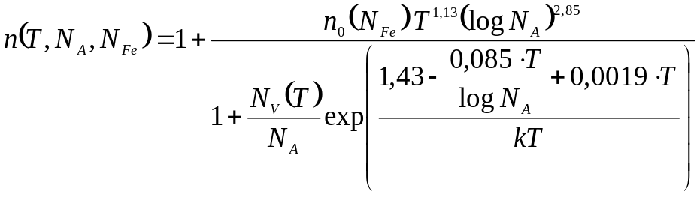. (3.5)
Виконані з використанням формули (3.4) апроксимації змодулюваних залежностей фактору неідеальності дозволили визначити залежність параметру n₀ від N_{Fe}, представлену на Рис.3.9. Видно, що залежність достатньо гладка та монотонна і може бути використана як градуювальна крива. Отримана залежність n₀(N_{Fe}) також добре описується виразом
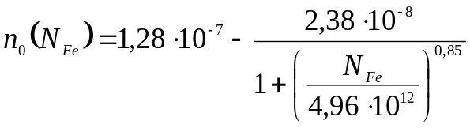. (3.6)
Таким чином, процедура оцінки концентрації домішкового заліза за допомогою ВАХ може бути наступним.
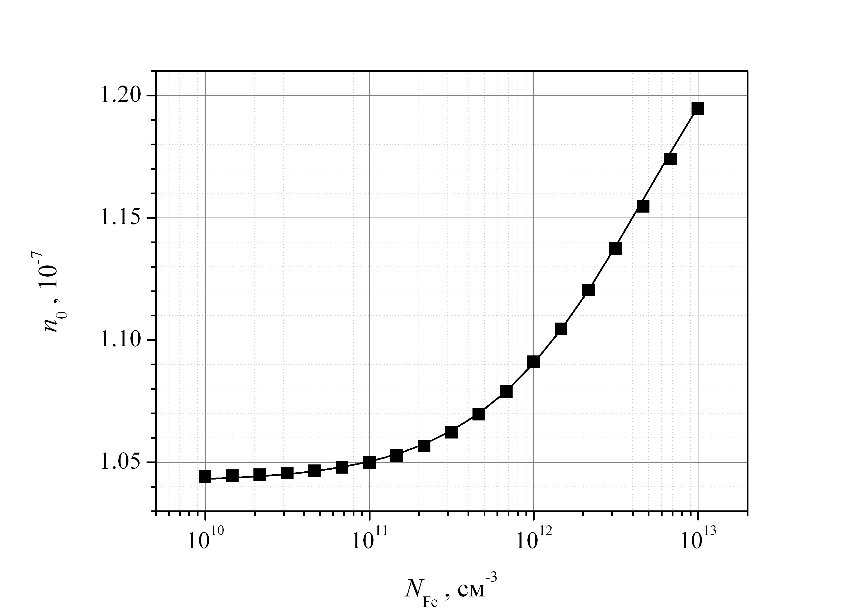
Рис.3.9. Залежність апроксимаційного параметра n₀ (формула (3.5)) від концентрації домішкових атомів заліза в базі сонячного елементу. Суцільна лінія – розрахунок відповідно до формули (3.6)

1) Проводиться інтенсивне освітлення сонячного елементу з метою дисоціації пар FeB. Зразу після вимкнення освітлення вимірюється ВАХ.
2) ВАХ апроксимується відповідно до дводіодної моделі і визначається фактор неідеальності n.
3) Використовуючи температуру, при якій вимірювалась ВАХ та ступінь легування бази елемента за допомогою виразу
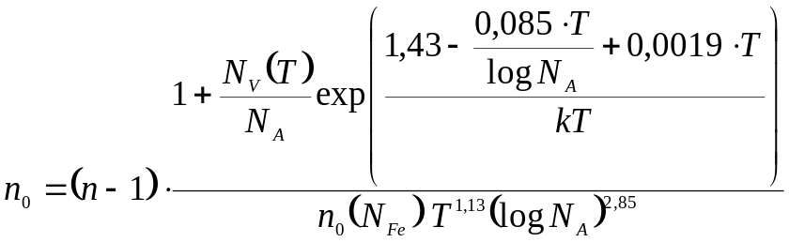
обчислюється параметр n₀.
4) Оцінка N_{Fe} проводиться за допомогою калібрувального графіка 3.9 або виразу
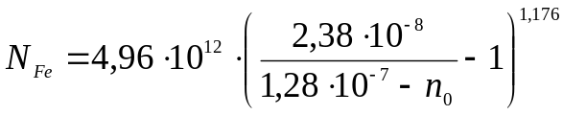.

Зауважимо, що представлені вище результати отримані у припущенні, що у напівпровіднику відбувається лише рекомбінація Шоклі-Ріда-Хола. Якщо врахувати можливість міжзонної рекомбінації та рекомбінації Оже, то проведені розрахунки показують, що залежності фактору неідеальності частково зміняться. На рис.3.10 наведено типові отримані залежності. Видно, що при різних концентраціях заліза, як температурні залежності фактору неідеальності, так і залежності цього параметра від концентрації бору можуть змінюватися. Крім того, при малих значеннях N_{Fe} спостерігається немотонність у залежностях n(T, N_{A}).
Таким чином, пошук емпіричної формули, універсальної при всіх значеннях температури та концентрації бору, видається недоцільним. З іншого боку, на експерименті нерідко вимірювання ВАХ проводиться в певному температурному діапазоні. Тому спробуємо оцінити можливість визначення концентрації заліза з температурної залежності фактора неідеальності, отриманої для певного сонячного елементу, а отже при сталому значенні N_{A}.

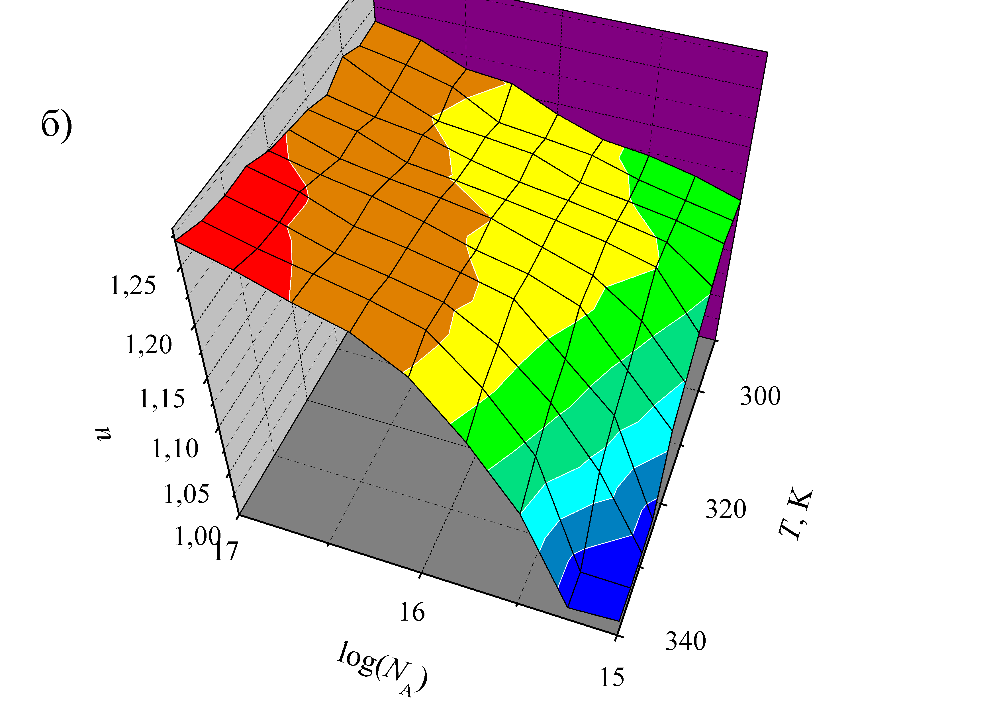
Рис.3.10. Залежність величини фактору неідеальності від концентрації бору та температури. Рекомбінації Шоклі-Ріда-Хола, міжзонна та Оже, наявні лише Fe_{i}. N_{Fe}, см⁻³: 10¹⁰ (а), 10¹³ (б).

Приклади отриманих в результаті моделювання залежностей n(T) наведено на Рис.3.11. Видно, що їх характер суттєво залежить від концентрації легуючої домішки. Для їх апроксимації використаємо наступний вираз:

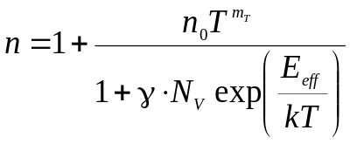. (3.7)
Вираз (3.7) отримано з виразу (3.3) з врахуванням виявленої температурної залежності ефективної енергії (3.4) та того, що він має бути застосований до залежності n(T) при сталому значенні N_{A}.
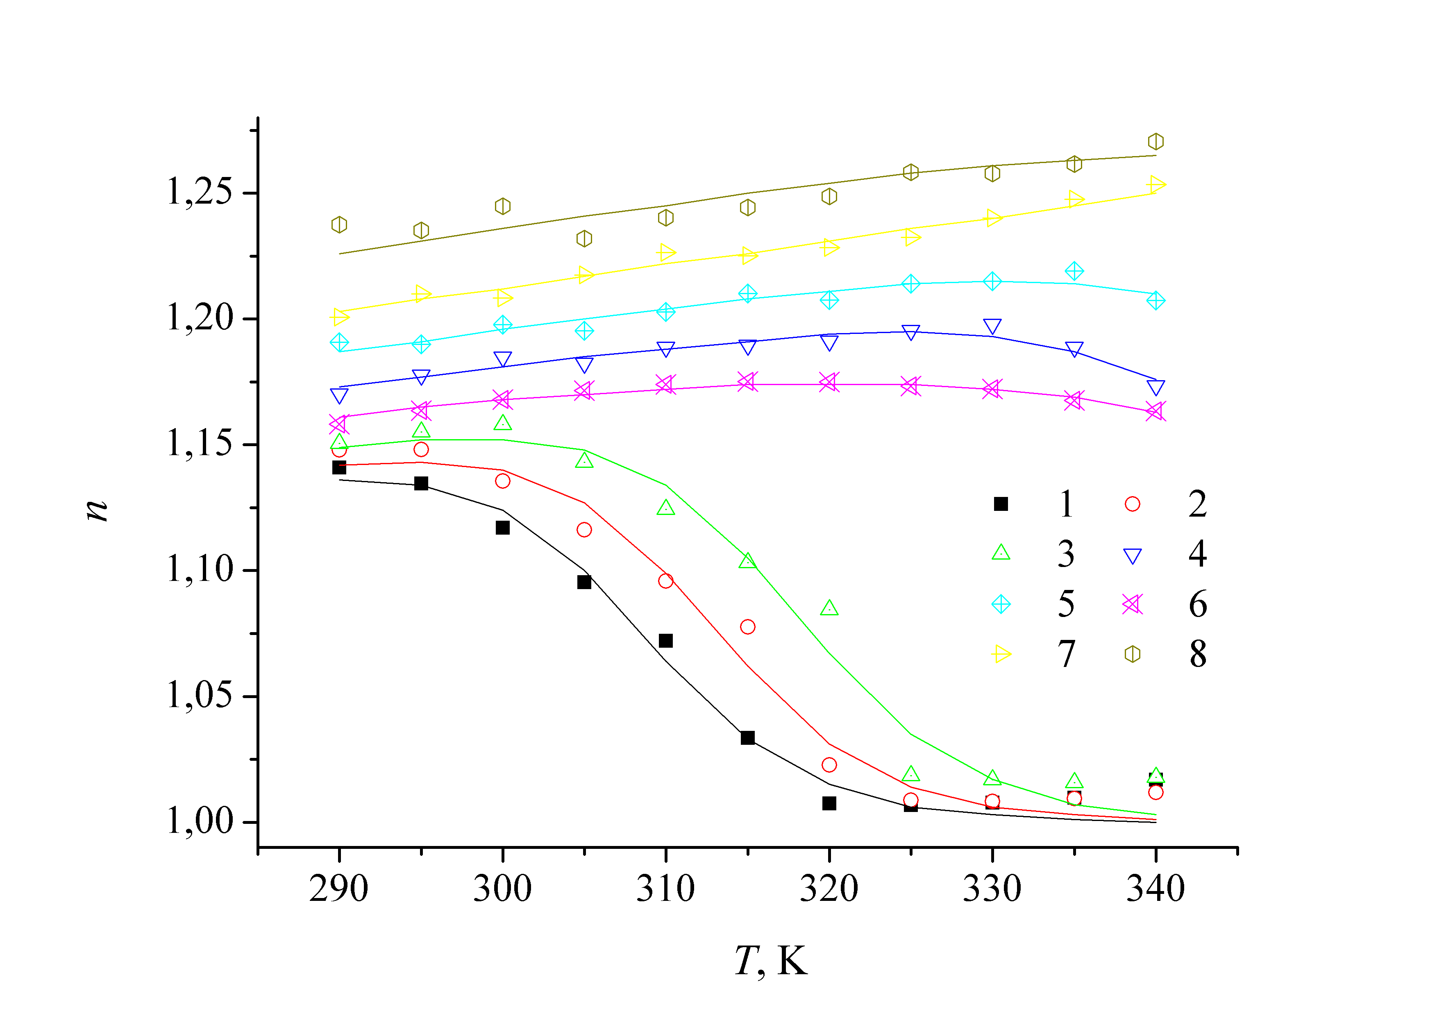
Рис.3.11. Температурні залежності величини фактору неідеальності. . Рекомбінації Шоклі-Ріда-Хола, міжзонна та Оже, наявні лише Fe_{i}. Точки – результат моделювання, лінії – апроксимація змоделюваних даних за формулами (3.7) та (3.8) при m_{T} = 1,3. N_{Fe}, см⁻³: 10¹⁰ (криві 1, 6), 10¹² (2, 4, 5), 10¹³ (3, 5, 8). N_{А}, см⁻³: 10¹⁵ (1-3), 10¹⁶ (4, 5).10¹⁷ (6-8).

В результаті проведеного аналізу встановлено, що при врахуванні трьох механізмів рекомбінації а) доцільно використовувати значення m_{T} = 1,13; б) величина ефективної енергії лінійно залежить від логарифму концентрації бору:
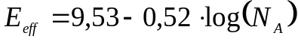. (3.8)
Результат апроксимації представлено на Рис.3.11 за допомогою ліній. Видно, що запропонований вираз цілком може бути застосований до аналізу температурних залежностей коефіцієнта неідеальності.
Величини двох інших параметрів, n₀ та γ, які входять до виразу (3.6), залежать як від концентрації бору, так і від концентрації заліза, що може бути використано для визначення останньої. Зокрема залежність γ(Ν_{Fe}, N_{A}) може бути описана (див. рис.3.12) за допомогою виразу
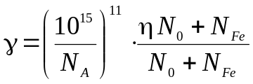, (3.9)
де при різних значеннях концентрації бору параметри η та N₀ приймають значення (10÷15) та (0,5÷1)⋅10¹² см⁻³, відповідно.
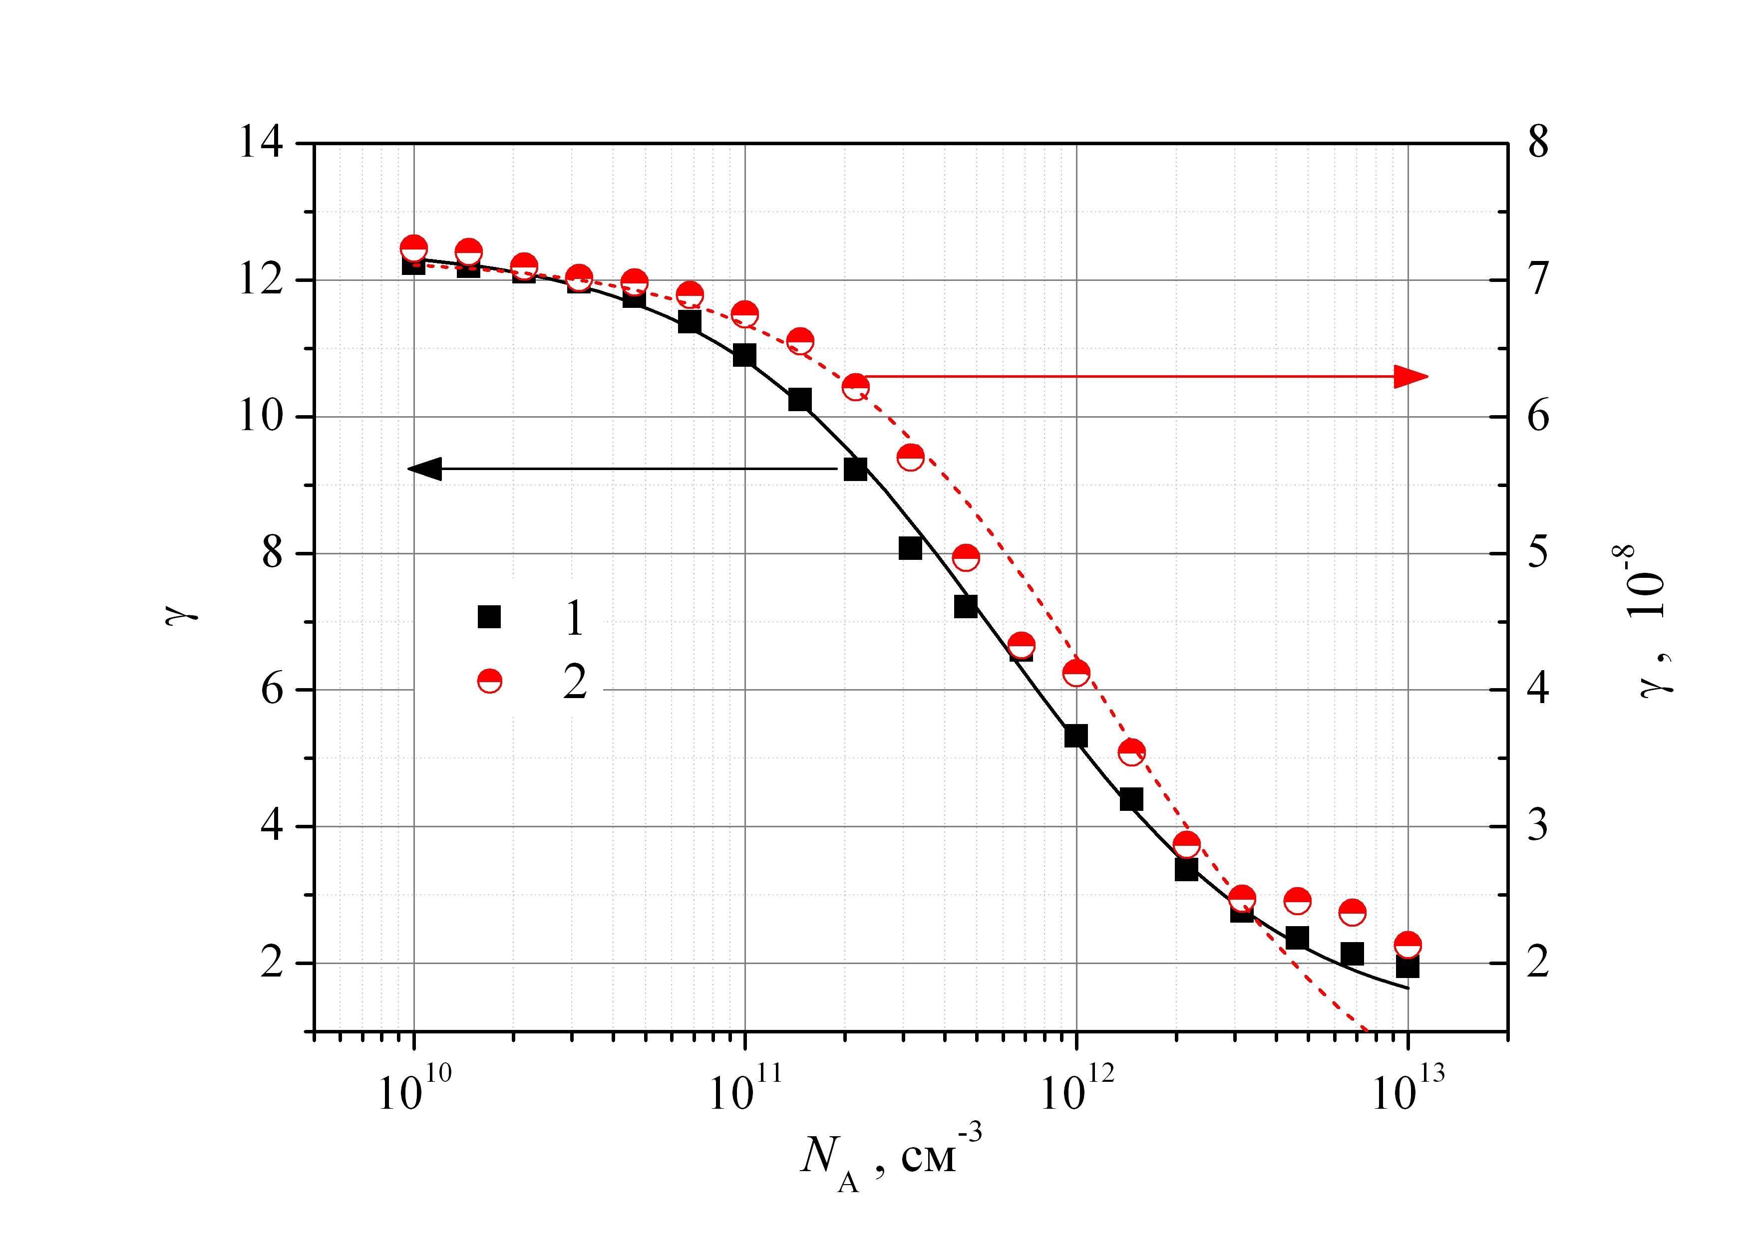
Рис.3.12. Залежність апроксимаційного параметра γ (формула (3.7)) від концентрації домішкових атомів заліза в базі сонячного елементу. Лінії – розрахунок відповідно до формули (3.9). N_{А}, см⁻³: 10¹⁵ (1, суцільна лінія), 5,623⋅10¹⁵ (2, пунктир).

Концентраційні залежності параметра n₀ представлені на Рис.3.13 і також можуть бути використані як калібрувальні криві. Як видно з наведених даних, визначати концентрацію заліза по величині n₀ доцільно у випадку, коли концентрація бору в базі діоду достатньо велика (≥10¹⁶ см⁻³). При малих же величинах N_{А} залежність n₀ від концентрації заліза слабка, що погіршує точність оцінки. З іншого боку, для параметра γ ситуація протилежна: величину N_{Fe} за його значенням краще визначати при невисоких ступенях легування, так як в протилежному випадку параметр суттєво зменшується (див. (3.9)) і точність його визначення в процесі апроксимації погіршується.

Рис.3.13. Залежність апроксимаційного параметра n₀ (формула (3.7)) від концентрації домішкових атомів заліза в базі сонячного елементу.

3.2. Фактор неідеальності кремнієвих сонячних елементів за наявності міжвузольних атомів заліза та пар ферум-бор.

На рис.3.14 представлені результати моделювання фактора неідеальності сонячного елементу за умови, що має місце термодинамічна рівноваги і відповідна частина атомів заліза утворила пари з атомами бору. Видно, що найбільш загальні особливості зміни n (збільшення його величини при зростанні N_{Fe}, немонотонність температурної залежності, яка більш яскраво проявляється при зменшенні концентрації легуючої домішки тощо) співпадають з випадком, коли припускається повна дисоціація пар FeB. Це, насамперед, пояснюється тим, що в області просторового заряду рівень Фермі достатньо далеко розташований від валентної зони, а отже міжвузольні атоми заліза перебуваються переважно в нейтральному стані і при цьому не утворюють комплекси з ферумом. Тобто, на відміну від бази діода, де залізу енергетично вигідніше знаходитися в позитивно зарядженому стані і, відповідно, спарюватися з від’ємно зарядженим легантом, поблизу переходу співвідношення концентрацій Fe_{i} та В_{s}Fe_{i} не настільки кардинально змінюються після освітлення, що має на меті дисоціацію комплексів. З іншого боку, саме рекомбінаційні процеси в області просторового заряду і визначають величину фактору неідеальності. Водночас, величина n при наявності пар менша, що пояснюється меншою рекомбінаційною активністю В_{s}Fe_{i} порівняно з Fe_{i}.

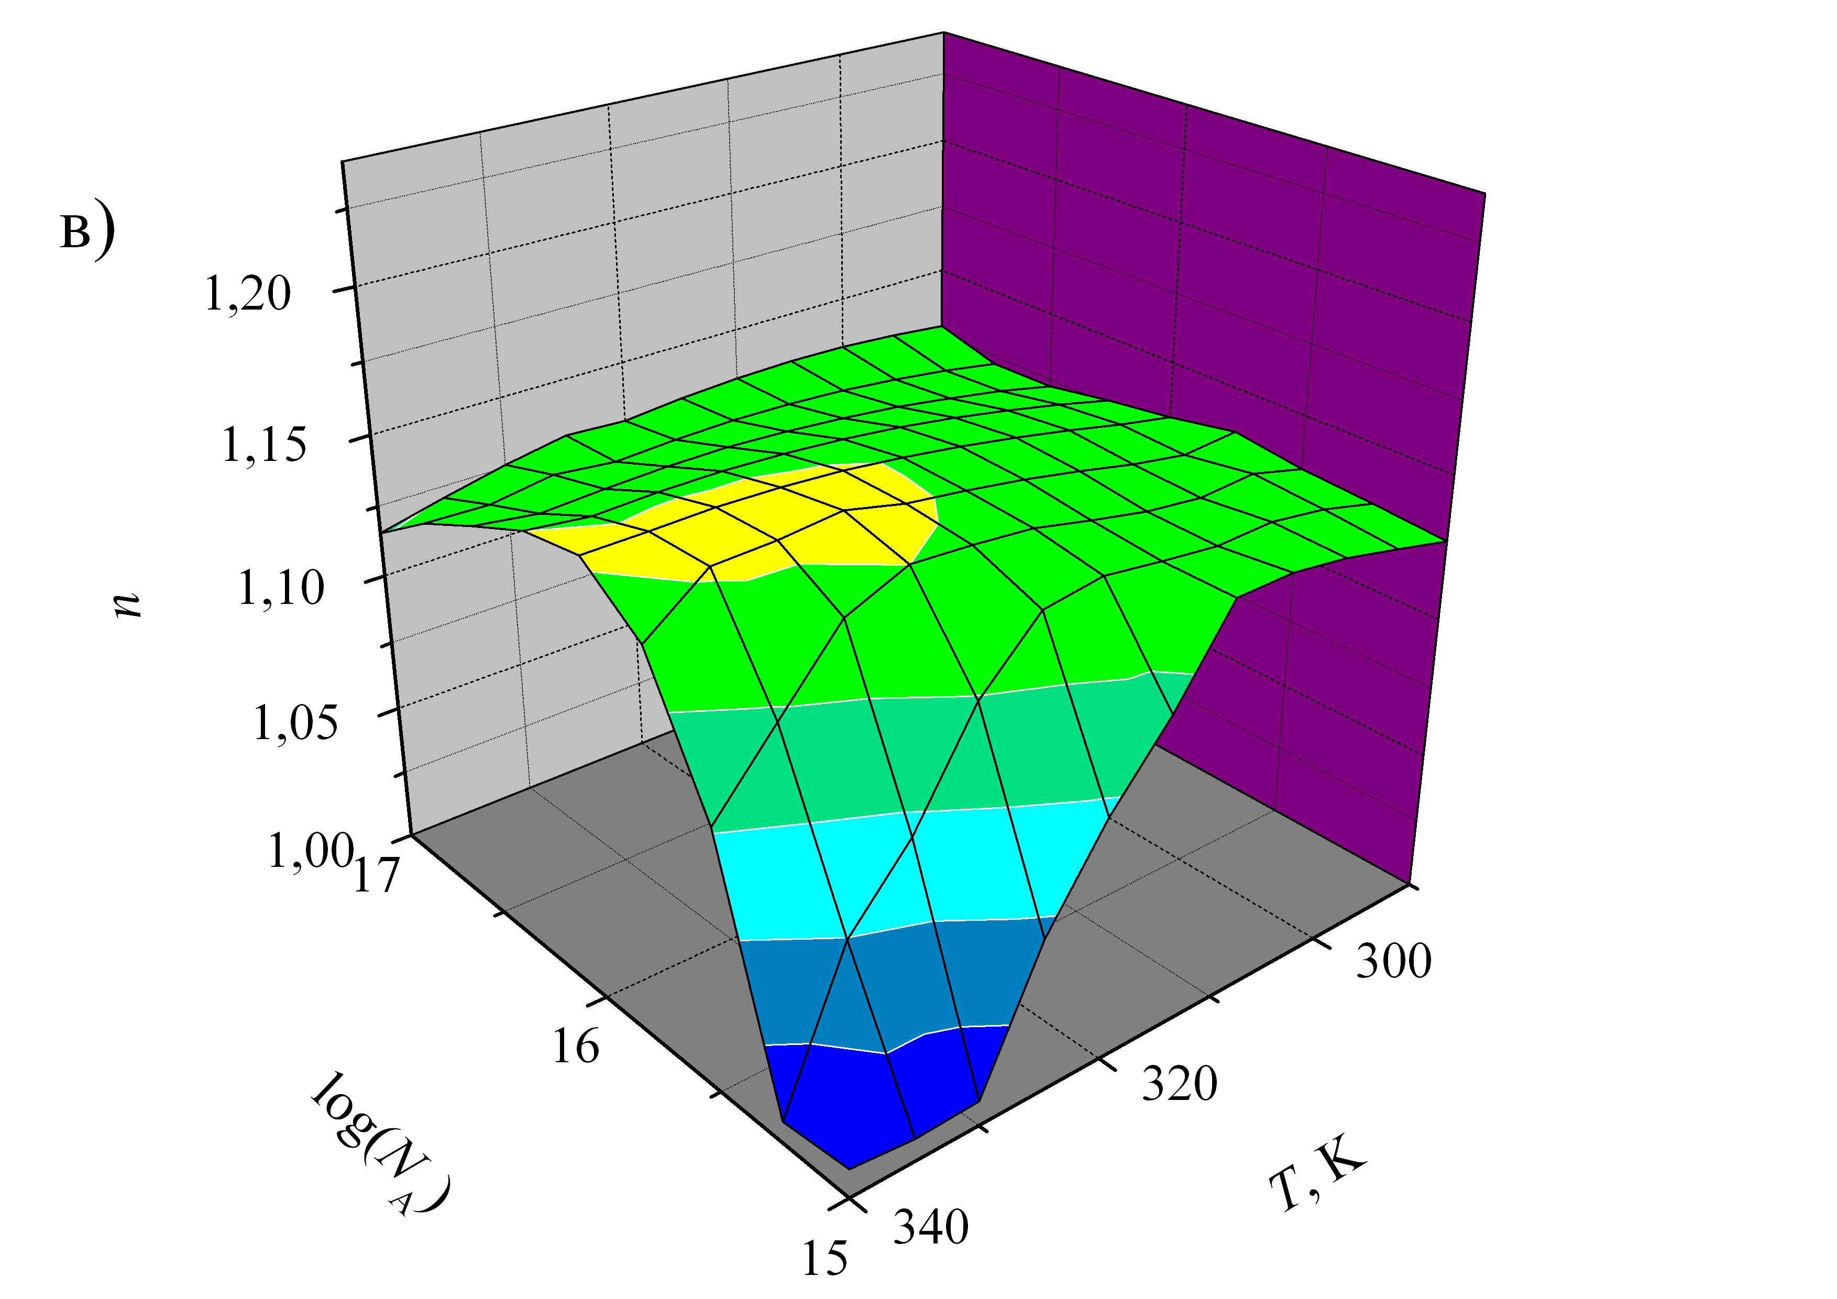
Рис.3.14. Залежність величини фактору неідеальності від концентрації бору та температури. Наявні Fe_{i} та Fe_{i}B_{s}. Для частин (а) та (б) враховувалась лише рекомбінація Шоклі-Ріда-Хола, для (в) та (г) – ще й міжзонна та Оже. N_{Fe}, см⁻³: 10¹⁰ (а, в), 10¹³ (б, г).

З іншого боку, рис.3.14 показує, що процеси рекомбінації, не пов’язані з дефектами, впливають на величину фактору неідеальності лише при зниженні концентрації заліза, підвищені температури та концентрації бору: частини б) та г) практично тотожні, тоді як основна відмінність між а) та в) спостерігається лише в лівому дальньому куті залежностей. Крім того, з рисунку видно, що при різних концентраціях заліза відрізняються характери залежностей n(Ν_{Α}, Τ), тому будемо, як і в другій частині попереднього пункту, розглядати температурні залежності фактору неідеальності при постійних величинах рівня легування – залежності, які на експерименті можуть бути отримані з температурних вимірів ВАХ певного сонячного елементу. Приклади таких залежностей наведено на Рис.3.15.
Як і в попередньому пункті, для їх апроксимації був використаний вираз (3.7). Проведений аналіз показав, що в цьому випадку мінімізація відхилень апроксимаційних кривих досягається при m_{T} = 2,2. У випадку, коли присутня лише рекомбінація Шоклі-Ріда-Хола величина енергії також лінійно залежить від логарифму концентрації бору, проте коефіцієнти лінійної залежності інші
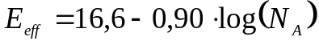. (3.10)
На жаль, для випадку врахування трьох рекомбінаційних механізмів подібного простого співвідношення встановити не вдалося, значення ефективної енергії приведені в табл.1.

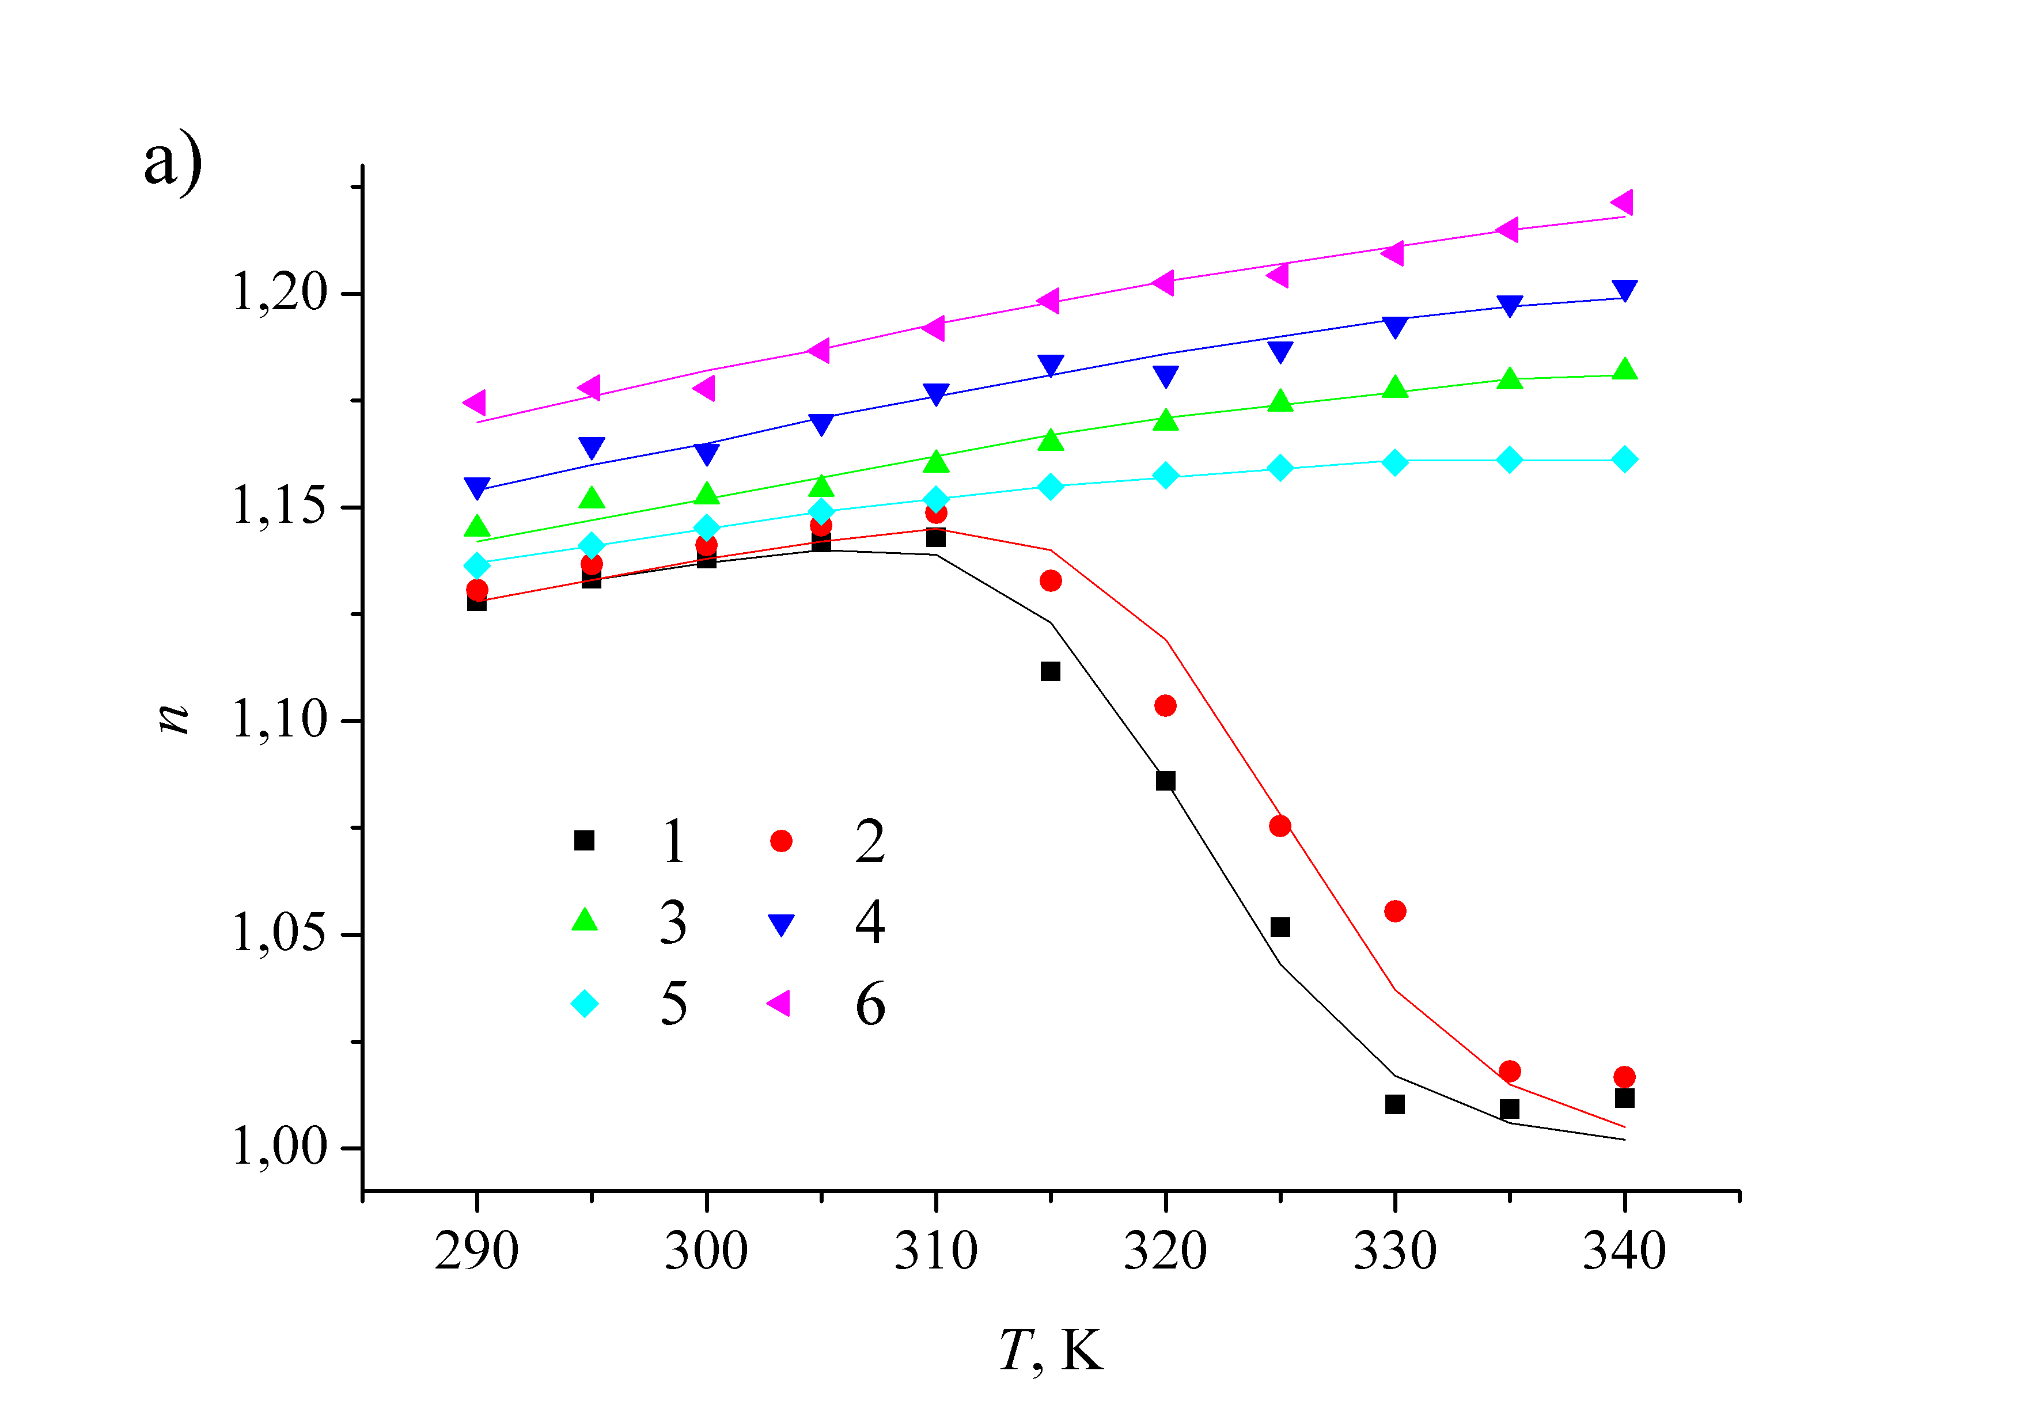 | 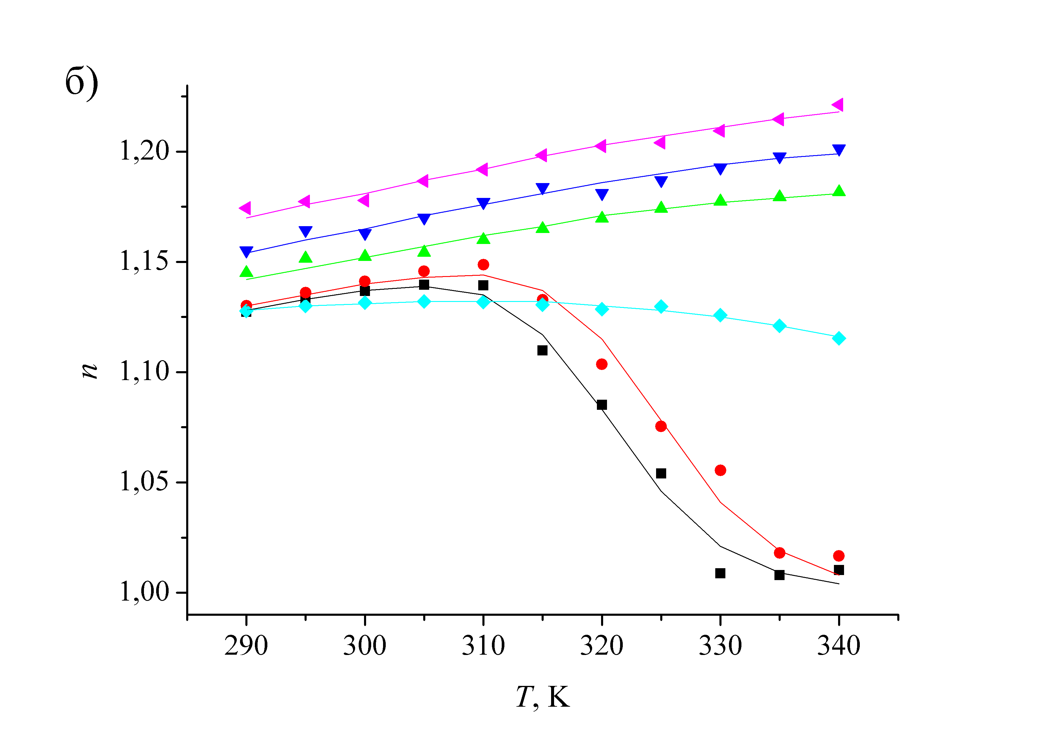
Рис.3.15. Температурні залежності величини фактору неідеальності. Наявні Fe_{i} та Fe_{i}B_{s}. Для частини (а) враховувалась лише рекомбінація Шоклі-Ріда-Хола, для (б) – ще й міжзонна та Оже. Точки – результат моделювання, лінії – апроксимація змоделюваних даних за формулами (3.7) при m_{T} = 2,2, (3.10) (а) або дані табл.1(б). N_{Fe}, см⁻³: 10¹⁰ (криві 1, 5), 10¹² (3), 10¹³ (2, 4, 6). N_{А}, см⁻³: 10¹⁵ (1, 2), 10¹⁶ (3, 4).10¹⁷ (5, 6).

Табл.1. Апроксимуюча величина ефективної енергії температурної залежності фактору неідеальності. Вважається, що в сонячному елементі присутні Fe_{i} та Fe_{i}B_{s}, враховуються рекомбінації Шоклі-Ріда-Хола, міжзонна та Оже
N_{A}, см⁻³ | E_{eff}, еВ
1⋅10¹⁵ | 1,82
1,778⋅10¹⁵ | 1,87
3,162⋅10¹⁵ | 1,45
5,623⋅10¹⁵ | 1,21
1⋅10¹⁶ | 0,44
1,178⋅10¹⁶ | 0,40
3,162⋅10¹⁶ | 0,33
5,623⋅10¹⁶ | 0,44
1⋅10¹⁷ | 0,30

Для параметра γ також спостерігається залежність типу (3.9) – див.рис.3.16 – при N₀ ~ 2⋅10¹² см⁻³. Проте його величина швидко зменшується при зростанні N_{A} і тому функціональну залежність від концентрації легуючої домішки точно встановити не вдалося.
Фактично, на рисунках 3.16 та 3.17 представлені градуювальні графіки для визначення концентрації заліза. Знову ж таки, при малих концентраціях бору більш доцільно розглядати як ключовий параметр γ, тоді як при більших – n₀. Проте, порівняно з наявністю лише міжвузольного заліза, це умовна границя зсувається в бік менших значень NA і становить близько 3⋅10¹⁵ см-3.

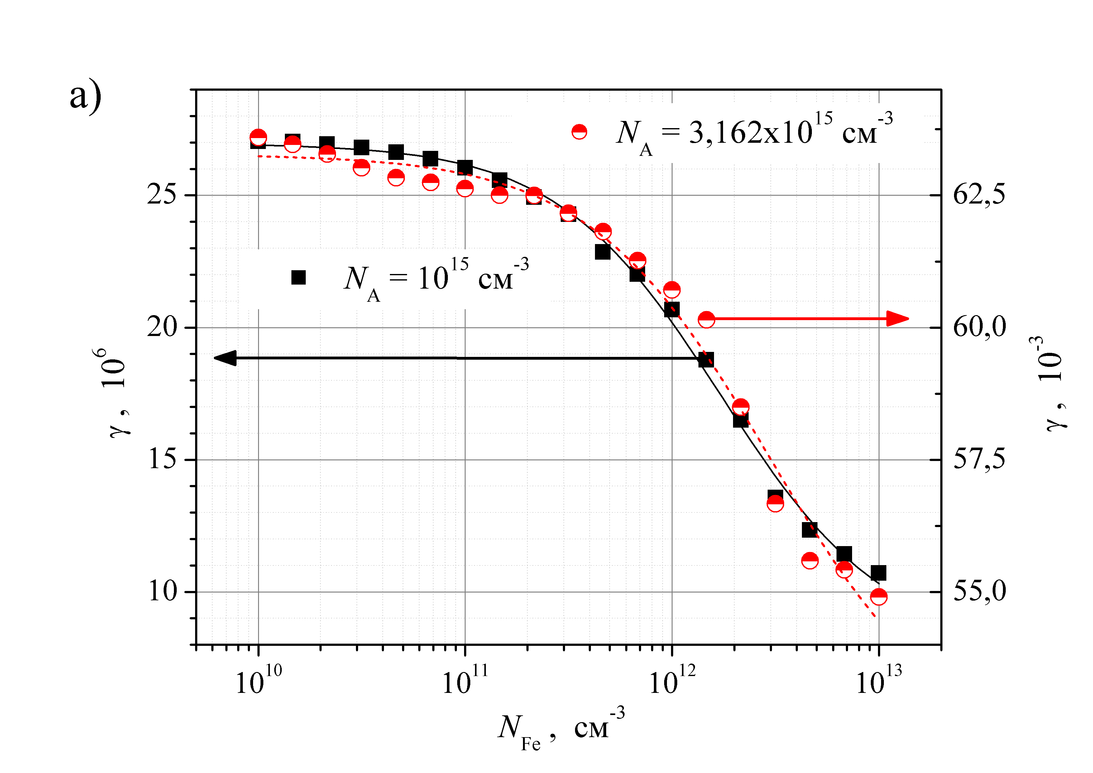 | 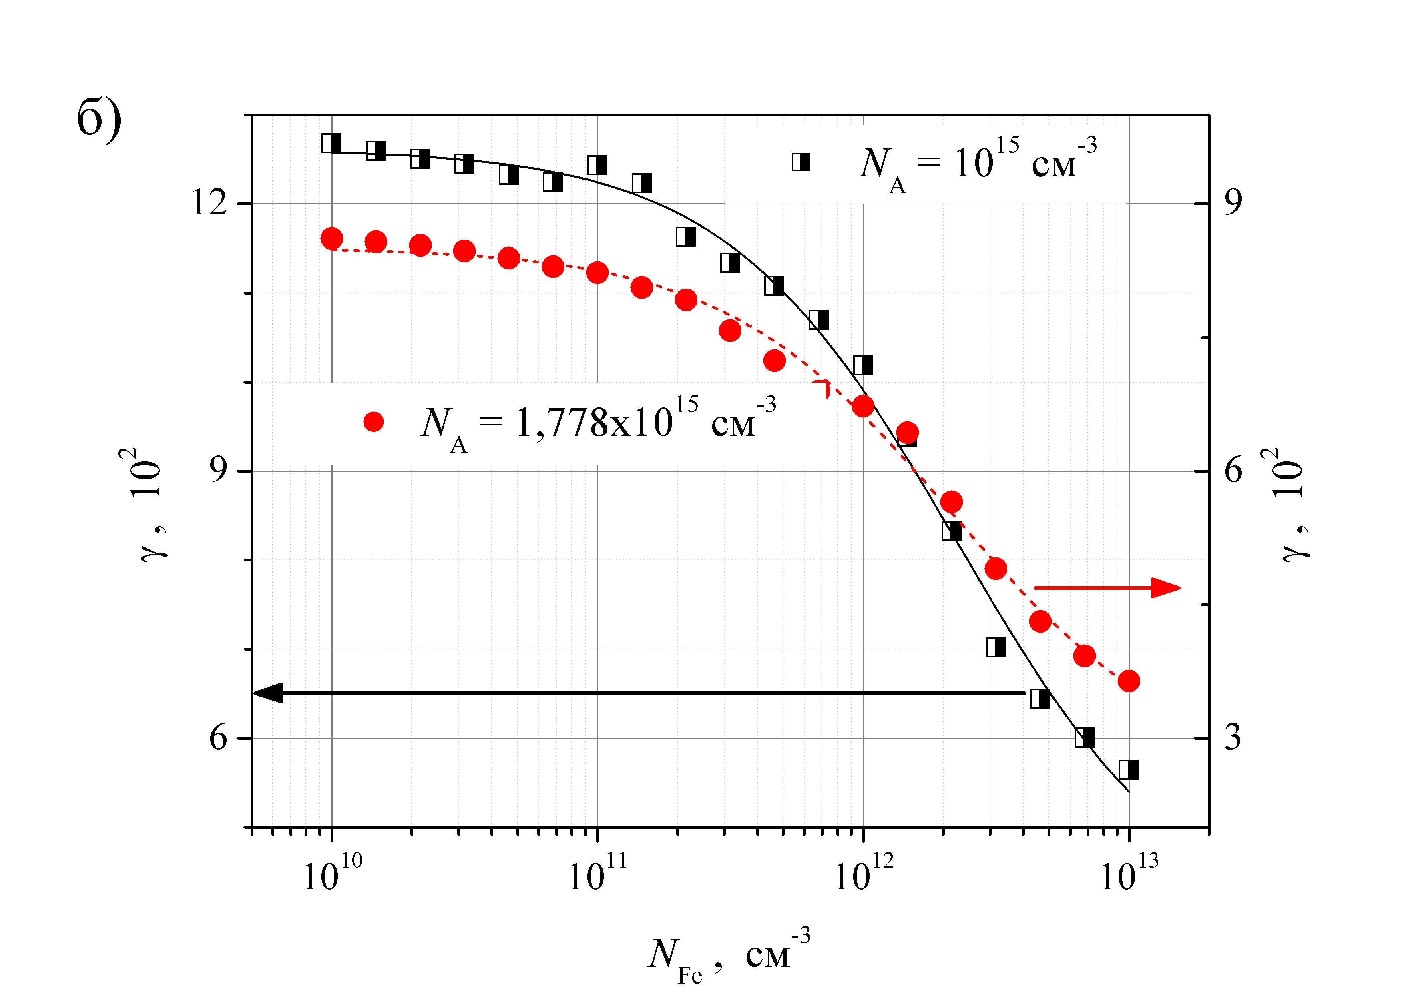
Рис.3.16. Залежність апроксимаційного параметра γ (формула (3.7)) від концентрації домішкових атомів заліза в базі сонячного елементу. Для частини (а) враховувалась лише рекомбінація Шоклі-Ріда-Хола, для (б) – ще й міжзонна та Оже. Лінії – розрахунок відповідно до формули (3.9).

Рис.3.17. Залежність апроксимаційного параметра n₀ (формула (3.7)) від концентрації домішкових атомів заліза в базі сонячного елементу. Для частини (а) враховувалась лише рекомбінація Шоклі-Ріда-Хола, для (б) – ще й міжзонна та Оже.

Висновки

- Проведено моделювання величини фактору неідеальності кремнієвих кристалічних структур в температурному діапазоні 290-340 К для концентрацій бору (легуючої домішки) 10¹⁵-10¹⁷ см⁻³, та заліза (неконтрольованої домішки) 10¹⁰-10¹³ см⁻³.
- Показано, що величина фактору неідеальності може бути оціночним параметром для визначення концентрації неконтрольованої домішки.
- Отримано функціональну залежність між величиною фактору неідеальності та концентрацією заліза (для випадку наявності лише міжвузольного заліза при переважанні рекомбінації Шоклі-Ріда-Хола) та калібрувальні графіки взаємозв’зку параметрів температурних залежностей фактору неідеальності та концентрації заліза (при врахуванні утворення пар FeB та рекомбінації Оже та міжзонної).

